Filozofie, ekonomie, politologie, sociologie, psychologie, historiografie
MARATHON

6/2020
číslo 166
_________________________________________
Teoretický časopis věnovaný otázkám postavení
člověka ve světě, ve společnosti, v současném dění

Obsah
1. Úvodní poznámka 2
2. Hlavní materiály 4
Historie časopisu Obzor národohospodářský 1895-1925 4
3. Podklady pro rozpravu na konferenci Lidský kapitál 17
Esej o interdisciplinárním přístupu ke zkoumání lidského kapitálu 17
Kvantování výrobních faktorů 18
Reforma školského systému 24
Teleologická teorie prof. Engliše a její význam 40
pro sociální a hospodářskou politiku 40

MARATHON
Internet: http://www.valencik.cz/marathon

Vydává:
Radim Valenčík
jménem Otevřené společnosti příznivců
časopisu MARATHON
Vychází od listopadu 1996
Registrační značka: MK ČR 7785
ISSN 1211-8591

Redigují:
Vladimír Prorok
e-mail: prorok@vse.cz
Jiří Řezník
e-mail: reznik.jiri@seznam.cz
Pavel Sirůček
e-mail: sirucek@vse.cz
Radim Valenčík (224933149)
e-mail: valencik@seznam.cz
Redakce a administrace:
Radim Valenčík, Ostrovní 16
110 00 Praha 1

MARATHON is a bi-monthly Internet magazine founded in Prague at the end of 1996. Its aim is to help to clarify, from central and east European perspective, the reasons of present entanglement of the world developments, and participate in the search for prospective solutions.
About 30 authors contribute to the magazine on a regular basis and more write for it occasionally. So far MARATHON has been published in Czech with occasional documentation annexes in English or German. English summaries of articles are envisaged based on specific interests of readers.
Themes most often treated in the magazine include human capital, investments in education and other forms of human capital, nature and consequences of globalization, new approaches in economic theory (an attempt for synthesis of seemingly disparate concepts of K. Marx, J. Schumpeter, M. Friedman, G. Becker and R. Reich with regard to role played by innovations and the search for new space for economic growth), etc. Several specific projects of human capital investments have been developed on the basis of concepts analyzed in MARATHON.
The magazine can be accessed at www.valencik.cz
E-mail contact: valencik@seznam.cz

Do rukou se vám dostává 6. číslo časopisu Marathonu za rok 2020. Jako obvykle, nejdřív některá základní sdělení:
- Časopis je dostupný prostřednictvím sítě INTERNET na www.valencik.cz
- Časopis vychází jednou za dva měsíce, vždy 15. dne prvního z dvojice měsíců, které jsou po sobě. Nejbližší řádné číslo (05/2020) bude vydáno a objeví se na Internetu 15. ledna 2021.
- Rozsah časopisu je zpravidla 40 stran tohoto formátu, což odpovídá přibližně 120 stranám standardního formátu. Toto číslo vzhledem k tomu, že připomíná významné výročí, je monotématické a mírně přesahuje obvyklých 40 stran.
- Příspěvky, případně připomínky a náměty, vzkazy redakci apod. lze rovněž zasílat na e-mailovou adresu: valencik@seznam.cz.
- V srpnu 1997 byl Marathon registrován ministerstvem kultury ČR

1. Úvodní poznámka

Rovněž třetí letošní číslo obsahuje (v tomto případě čtvrtou) část obsáhlé studie Jiřího Řezníka prezentující logiku historie časopisu Obzor národohospodářský. Jedná se o pečlivě zpracovaný a poutavý vhled do vývoje ekonomického myšlení v praktických dobových kontextech.
Druhou část obsahu čísla tvoří podkladové materiály k rozpravě na 23. ročníku vědecké konference Lidský kapitál a investice do vzdělání.

Pozvánka na konferenci

23. ročník vědecké konference pořádané VŠFS:
Lidský kapitál a investice do vzdělání
Jak rozpoznat rozvoj (užitečné) teorie a jaká jsou kritéria tohoto rozvoje?

Online pátek 20. listopadu od 9.00 zde:

https://meet.jit.si/radimvalencik

Připojit se mohou všichni zájemci. Předpokládaný závěr v 16.00 hodin.

Otázky, na které by v kontextu Vašeho bádání bylo dobré odpovědět (a doplnit konkrétními příklady):

1. Jakou podobu může mít posun v rozvoji teorie?
- Pokusme se o výčet forem rozvoje teorie i s příklady.
- Která z forem posunu teorie je nejdůležitější z hlediska rozvoje ekonomické vědy samotné?

2. Jak odlišit posun v rozvoji teorie od aplikace teorie?
- Může být aplikace teorie také formou jejího rozvoje?
(zvláštní otázka, asi spíše vyřadit, je celkem jasné co je teorie a co je aplikace, respektive konkrétní politika)

3. Která z vyžadovaných kritérií požadovaných od článku, který má být uveřejněn v některé z uznávaných databází, signalizují to, že článek obsahuje posun v rozvoji teorie?
- Které z těchto kritérií je ve výše uvedeném smyslu nejdůležitější?
- Která kritéria lze splnit i bez posunu teorie?
- Která kritéria chybí a stálo by za to je doplnit?

4. Jak se pozná, že se rodí nová teorie?
- Jaké jsou hlavní příznaky zrodu nové teorie?
- Jsou tyto příznaky dostatečně sladěny s kritérii hodnocení tvůrčí činnosti?
- Jak by z tohoto hlediska bylo možné kritéria tvůrčí činnosti doplnit?
- Rodí se v současné době nějaké teorie (jako např. Manažerská politologie, Ekonomie produktivní spotřeby), může uvést další příklady?

5. Jakou podobu má přesah stávajícího poznání při rozvoji teorie?
- Lze identifikovat dílčí prvky i kroky přesahu stávajícího poznání?
- Jaká kritéria by bylo možné zavést pro podporu rozvoje teorie formou přesahu stávajícího poznání?

6. Jaké hlavní deficity vidíte v teoretickém zázemí oblasti, jíž se odborně věnujete?
- Co doporučujete k jejich překonání?

7. Čím by bylo vhodné výše uvedené otázky doplnit?

Ke zpracování příspěvku
Nechejte se uvedenými otázkami inspirovat při zpracování Vašeho příspěvku.
Můžete na základě nich příspěvek zpracovat (jako odpovědi na některé z nich), nebo je přiložit jako přílohu k Vašemu příspěvku.
Vyjděte z toho, čím se zabýváte. Uvidíte, že pohled prizmatem uvedených otázek, pro Vaše bádání i při zpracování konkrétních výstupů bude přínosný. Pokuste se prostřednictvím odpovědi na uvedené otázky stručně charakterizovat situaci v oblasti Vašeho bádání, přenést některé poznatky a zkušenosti, podívat se zdroje z oblasti teoretické literatury, ze kterých vycházíte a na které navazujete. Začněte stručnými tezemi, které rozešlu účastníků před konáním konference, což zkvalitní rozpravu.

Harmonogram přípravy konference, sborníku a monografie:
11. 11. Teoretický seminář k přípravě konference včetně diskuse ke způsobu zpracování tezí
18. 11. Termín zaslání příspěvků a tezí, které budou týž den rozeslány účastníkům konference.
20. 11. Konference (dopoledne a případně i odpoledne, studentská sekce)
22. 12. Zaslání finálních verzí příspěvků včetně těch, které budou splňovat požadavky pro zařazení do ACTA VŠFS (ty, které budou zpracovány ve spoluautorství se zahraničním partnerem či partnery, budou mít přednost).
31. 01. Vydání sborníku.
30. 04. Zpracování monografie.

Konference bude mít pracovní charakter a orientuje se na tři výstupy:
- Standardní forma výstupu – nerecenzovaný sborník tezí a příspěvků v elektronické
Podobě (včetně ohlasů na materiály dodané na konferenci).
- Monografie k dané problematice, která by byla připravena k recenznímu řízení
orientačně v dubnu 2020.
- Články, které budou postupně publikovány v časopis ACTA VŠFS. Přednost mají příspěvky zpracované ve spoluautorství se zahraničním partnerem (případně zahraničního partnera). Zde je vyžadována standardní forma příspěvku.

Na případné dotazy rád odpovím. Podněty, včetně nabídky uvítám.
Přihlášku na konferenci, teze, příspěvky, reakce zašlete na moji adresu: valencik@seznam.cz
Pokud se na konferenci přihlásíte, budete dostávat průběžné informace a teze kolegů.
Radim Valenčík

2. Hlavní materiály

Historie časopisu Obzor národohospodářský 1895-1925
Čtvrtá část

Jiří Řezník

Pro Obzor národohospodářský psal nadále Vilibald Mildschuh, K. Nebovidský, K.C. Neumann, Otakar Novák, Josef Pazourek, R. Pevný, Jan Sedlák, František Suchánek, Emil Svoboda, Jaroslav Šlemr, Čeněk Štěpánek, Josef Šusta, Jaroslav Veselý, A. Vojejkov, František Weyr, Arnošt Winter, Josef Gruber, dále pak Albín Bráf, František Fiedler, Cyril Horáček, Emanuel Chalupný, Karel Chytil, Šimon Kolařík, Josef Koudela, Josef Lukáš, Rudolf Pilbauer, Karel Polák, František Rössler, František Schiller, Václav Schuster, Antonín Stiller, Vincenc Uzel, Karel Viškovský, Lev Winter, Theodor Živanský. Spolupráci s časopisem obnovil Jan Koloušek (20 autorů). V tomto pětiletí si mohli čtenáři v Obzoru národohospodářském přečíst přibližně 119 článků od 56 autorů. Další informace čtenáři nalezli v rubrikách Zprávy, Rozhledy (hospodářské, sociální), Věstník Jednoty ku povzbuzení průmyslu v Čechách, Knihy a časopisy.
Narůstající počet článků z 22 na 29 publikovaných na stejném počtu stran vedl ke zvýšení pestrosti obsahu (vysoká obchodní škola, rozložení světové populace, Průmyslová jednota, technické muzeum, výuka národního hospodářství na obchodních školách), především v letech 1907- 1910. Relativně největší pozornost v celém tomto pětiletí byla věnována jak rozvoji průmyslu (domácký a elektrochemický průmysl, Českobudějovicko, živnostenská družstva, vzdělávání a organizace živnostníků, rozvoj řemesla, školství, živnostenská svoboda), sociálním otázkám (nezaměstnanost, vztah mezi zaměstnavateli a dělníky, úrazové, invalidní a penzijní pojištění, chudoba, dětská práce), s výjimkou prvního a druhého roku ve třech letech pak zahraničním hospodářským otázkám (vývoz vajec z Dánska, postavení Poláků v Prusku, balkánský celní spolek, veřejná péče o nezaměstnané v cizině). V roce 1906 věnoval pan redaktor ve zvýšené míře též pozornost zemědělství (falšování potravin, jejich zdražování, rozdělení pozemkového majetku ve vztahu k volebnímu právu, srovnání českého zemědělství s vývojem v zahraničí), v r. 1907 a 1908 statistice (statistika živnostenských závodů, volební reforma, česká hospodářská statistika a statistika péče o studenty) v r. 1907 a 1909 dopravě (automobilismus, elektrifikace železnic), v r. 1909 finančnímu hospodářství (vliv domovní daně na cenu bytů a pozemků, subvencování lokálních železničních drah). Na okraji jeho zájmu po celou dobu tak zůstaly oblasti českého hospodářství (kartely a trusty), obchodu, peněžnictví (pozemková banka, lombard, rakousko-uherská banka) a obecných hospodářských otázek (Knappova peněžní teorie).

Struktura článků v ON podle oborů za období 1906-1910 v porovnání se strukturou přednášek ČSNH podle oborů za období 1921-1940
Ročník | ČSNH 21/40 | ON 1906 | ON 1907 | ON 1908 | ON 1909 | ON 1910
Počet stran |  | 536 | 536 | 536 | 536 | 536
Počet článků | 300 | 22 | 22 | 24 | 22 | 29
Dopravnictví | 4, 3 % |  | 4.55 |  | 4,6
Finanční hosp. | 7,5% | 4,6 | 4.55 | 4,2 | 18,2 | 3,4
Hosp. Česk. | 7% | 4,6 | 4.55 |  |  | 6,9
Ob. Ot. Hosp. | 14,7% |  |  | 4.2 | 4,6 | 6,9
Obchod | 10,8% | 9,1 |  | 4,2
Peněžnictví | 13% |  | 4.55 | 8,3 | 9,1
Průmysl | 11% | 36,4 | 27.3 | 33,3 | 18,2 | 10,3
Různé otázky | 4,3% | 4,6 | 22,7 | 12,5 | 13,6 | 17,2
Sociální otázky | 8% | 18,2 | 9,1 | 12,5 | 18,2 | 6,9
Statistika | 2,8% |  | 9,1 | 4.2 |  | 10,3
Zah. Ot. Hosp. | 9.8% | 4,6 | 9,1 | 16.6 | 13,6 | 20,7
Zemědělství | 7 % | 18,2 | 4.55 | 4,2 |  | 13,7
 | 100% | 100% | 100% | 100% | 100% | 100%

Portfolio článků, publikovaných v tomto období, vypadalo následovně: dopravnictví 2 články, stát a finanční hospodářství 8 článků, hospodářství Československa 5 článků, obecné otázky hospodářské 4 články, obchod 2 články, peněžnictví, měna a banky 5 článků, průmysl a živnosti 29 článků, různé otázky 17 článků, sociální otázky a politika 15 článků, statistika 3 články, zahraniční otázky hospodářské 16 článků, zemědělství 9 článků. Celkem 117 článků.

Obecnější tendence

Časopis se postupně měnil ze zpravodajské a odborné revue v teoretickou revui. Snad stojí za zmínku, že název časopisu Obzor národohospodářský v jiných periodikách byl v časopisu HLAS [Mesačník pre literaturu, politiku a otázku sociálnu], redigovaný Dr. Vavro Šrobárem, použit jako název jedné z rubrik. Časopis HLAS měl rozdělený obsah v r. 1903 na různé články, beletrii, obzor politický, obzor školský, obzor národohospodářský, obzor časopisecký, obzor sociální, obzor spolkový, obzor literární, obzor umělecký a referáty.
Časopis Obzor národohospodářský vycházel po celou dobu s podtitulem Časopis věnovaný otázkám národohospodářským a sociálně-politickým (respektive sociálně politickým od r. 1939) jako orgán Jednoty ku (k) povzbuzení průmyslu v Čechách (do 47 ročníku), pak Jednoty k povzbuzení průmyslu a řemesla. Od svého počátku byl také orgánem Vývozního spolku pro Čechy, Moravu a Slezsko až do r. 1921 (od r. 1919 Vývozního spolku pro Československou republiku v Praze). Od r. 1947 časopis byl též orgánem České společnosti národohospodářské. Od svého druhého ročníku vycházel časopis až do r. 1918 s podporou České akademie císaře Františka Josefa pro vědy, slovesnost a umění v Praze, od r. 1919 pak s podporou České Akademie věd a umění v Praze. V letech 1922- 1924 vycházel časopis též s podporu Ministerstva školství a národní osvěty v Praze.
Předplatné na první rok činilo 6 zlatých i s pošt. zásylkou (na půl roku 3 zlaté), v druhém roce bylo sníženo na 4 zlaté, poštovné činilo 50 krejcarů, tedy poštou 4.50 zlatých, předplatné na půl roku 2 zlaté, poštou 2.25 zlatých. Od r. 1897 do r. 1940 členům Jednoty průmyslové byl časopis zasílán zdarma. V roce 1928 se čtenáři mohli dozvědět, že předplatné na 11 čísel o celkovém rozsahu 884 stram bylo zvýšeno na 75 Kč (jednotlivé číslo 7 Kč) oproti minulým rokům pro značné rozšíření a obohacení. V r. 1931 předplatné do Československa, Polska a Rakouska činilo 75 Kč, do Argentiny, Belgie, Bulharska, Estonska, Francie, Lotyšska, Maďarska, Německa, Nizozemí, Portugalska, Rumunska, S.S.S.R. a Švýcarska 90 Kč. Do ostatní ciziny 110 Kč. Jako paradox lze uvést, že i když se v následujících letech rozsah časopisu zmenšoval, tak cena až do r. 1939 se nezměnila.
Podle oznámení ve 3. čísle 44. ročníku předplatné včetně porta a obalu na celý rok činilo 75 K do Česko-Slovenska (od 10. čísla do Protektorátu Čechy a Morava), Jugoslávie a Polska 75 K. Do Argentiny, Belgie, Bulharska, Estonska, Francie Lotyšska, Maďarska, Německa, Nizozemí, Portugalska, Rumunska, S.S.S.R. a Švýcarska 90 K. do ostatní ciziny 110 K. Jednotlivá čísla bylo možné koupit za 7 K a bylo možné je obdržet v administrativě, u knihkupců neb v kiosku v Praze II, Lüzowova 3. Podle oznámení na podzim r. 1947 předplatné časopisu o rozsahu 483 stránek včetně poštovného činilo ročně 250 Kčs, pololetně 130,-Kčs, jednotlivé sešity bylo možné koupit za 28,- Kčs.
Do r. 1933 vydával časopis Obzor národohospodářský nakladatel J. Otto v Praze Od. r. 1934 do r. 1940 časopis byl vydáván tiskem a nákladem Pražské akciové tiskárny. 47. ročník časopisu byl vydán nákladem Právnického nakladatelství JUDr. V. Tomsa v Praze a byl tištěn v knihtiskárně Hejda & Zbroj v Mladé Boleslavi v národní správě. 48. ročník národním podnikem knihtiskárna Hejda & Zbroj v Mladé Boleslavi, 49. ročník byl tisknut v Středočeských tiskárnách, národním podniku, závod 35 v Mladé Boleslavi. 48. a 49. ročník byl vydáván nákladem Jednoty k povzbuzení průmyslu a řemesla a České společnosti národohospodářské.
V prvním roce časopis Obzor národohospodářský měl rozsah 478 stran a 24 čísel, v následujícím roce počet stran klesl na 348 a počet čísel na 22, vycházející 1. a 15. každého měsíce (vyjma měsíce srpna). Od čtvrtého ročníku (1899) se časopis změnil na měsíčník, vycházející 11krát ročně a rozsah ročníku se podařilo stabilizovat na 536 stranách. V tomto rozsahu pak vycházel časopis až do r. 1916, pak začal rozsah kolísat, na počátku války v průběhu vydávání XIX. ročníku došlo k první přestávce ve vydávání časopisu v druhé polovině r. 1914, pak byla jednotlivá čísla tohoto ročníku jako čtrnáctideník dotištěna v první čtvrtině roku 1915. V této frekvenci časopis vycházel až do poloviny června 1915. První číslo XX. ročníku bylo vydáno 2. dubna 1915, přesto v tomto roce se podařilo vydat 552 stran časopisu. V dalším roce 1916 se časopis vrátil konečně k počtu 536 stran, ale v r. 1917 jeho rozsah se snížil na 496 s.
Jestliže v r. 1918 byl časopis vydáván v rozsahu 472 stran a v r. 1919 474 stran a v r.1920 492 stran, pak začal počet stran v jednotlivých letech nevýrazně kolísat, v r. 1921 524 s., v r. 1922 474 s., v roce 1923 466 stran, v roce 1924 474 stran, r. 1925 rozsah časopisu činil 498 s. Redaktor Hodač v letech 1926 – 1929 zvýšil počet stran jednotlivých ročníků až na 968 stran, pak už se rozsah jednotlivých ročníků postupně snižoval na 724 stran v r. 1936. Redaktorovi Klimeckému se v dalších letech dařilo rozsah časopisu postupně zvyšovat až na 787 stran v r. 1939. V roce 1938 byl sice vydáván časopis jako měsíčník, avšak poslední číslo vyšlo v závěru roku jako trojčíslo. V roce 1939 byl vydáván Obzor národohospodářský v zásadě jako měsíčník, který měl vycházet počátkem měsíce, ale monotematicky zaměřené dvojčíslo 1-2 (Nové Česko-Slovensko. Jeho hospodářská a sociální povaha, nynější situace, potřeby a vyhlídky) vyšlo 15. ledna 1939, číslo 3 vyšlo 4. března. Další monotematicky zaměřené dvojčíslo 4-5 (Německá Říše a české země; Protektorát Čechy a Morava) vyšlo 15. května, č. 6 7. června, č.7 12. července 1939, č. 8 12. září, č. 9 12. října, č. 10 15. listopadu 1939, č. 11 15. prosince 1939. V posledních třech ročnících se dařilo vydávat toliko 10 čísel ročně o rozsahu 480 s.
První redaktor Gruber rozdělil časopis do rubrik Články, Menší zprávy (národohospodářské, sociálně-politické, vývozní), Věstník Jednoty [v některých ročnících Věstník jednoty ku povzbuzení průmyslu v Čechách], Věstník Vývozního spolku (do r. 1909), Knihy a časopisy, respektive Věstník Českého obchodního muzea (1898). V roce 1899 vznikla nová rubrika Rozhledy. V roce 1900 se rubrika Menší zprávy přejmenovává na rubriku Menší zprávy a rozhledy (Hospodářské, Sociální, Vývozní). V r. 1902 se rubrika Rozhledy opět oddělila, aby se v následujícím roce opět obě rubriky spojily. V roce 1908 je rubrika nazvána jako Zprávy a rozhledy (Hospodářské, Sociální). Od r. 1920 zůstává toliko rubrika Rozhledy (Hospodářské, Sociální). V XIX. a XX. ročníku lze nalézt rubriku Věstník Spolku funkcionářů českoslovanského peněžnictví, v XXIX. a XXX. ročníku rubriku Česká společnost národohospodářská.
Ve XXXI. ročníku (1928) redaktor František Hodač ponechal rubriky Články, Rozhledy, Věstník Jednoty pro povzbuzení průmyslu v Čechách, Knihy a časopisy, opětovně zavedl rubriku Zprávy, nově pak rubriky Různé a Došlo redakci, k nímž v dalším roce byla přidány rubriky Zprávy obchodní a Česká společnost národohospodářská. V roce 1928 se modifikuje název rubriky Zprávy na Zprávy a názory. V r 1929 je zavedena nová rubrika Přehled časopisů, která se v následujícím roce přejmenovává na Přehledy denního tisku.
V r. 1935 po nástupu redaktora Klimeckého časopis podle svého celoročního obsahu byl rozdělen do následujících rubrik: Články, Rozhledy, Knihy a časopisy, Věstník Jednoty k povzbuzení průmyslu v Čechách, uvnitř jednotlivých čísel bylo pak k dalšímu jejich rozčlenění použito ještě dalších rubrik Zprávy obchodní, Redakce došlo. O rok později byl podle svého celoročního obsahu časopis rozčleněn už pouze na Články, Rozhledy, Knihy a časopisy, Věstník Jednoty průmyslové a Obchodní zprávy. V dalším roce byl časopis doplněn dočasně o rubriku Malá kronika. Pro rok 1939 celoroční náplň časopisu byla rozdělená na Podepsané příspěvky, Přehled podle oborů, O knihách, Nálezy nejvyššího správního soudu, Věstník Jednoty průmyslové. V jednotlivých číslech se uplatňovalo členění na Články (de facto), Rozhledy, Knihy a časopisy, Zásadní nálezy nejvyššího správního soudu, Věstník Jednoty k povzbuzení průmyslu v Čechách, Obchodní zprávy. 47. ročník (1947/1948) redaktor Šauer rozčlenil na Články, Rozhledy, Knihy a Věstník. V 48. ročníku k dosavadním rubrikám byla přidána rubrika Konjunkturní vývoj domácí a zahraniční. Celoroční přehled příspěvků pro 49. ročník spojil dvě rubriky do jedné: Rozhledy a konjunkturní vývoj domácí a zahraniční.

Nejdelší věta Alfréda Marii Mayera napsaná pro Obzor národohospodářský

Národohospodář, obchodní rada, vícesekretář obchodní a živnostenské komory pražské, statkář a průmyslník A. M. Mayer (1880-1954) své analýzy a stanoviska k sociálně ekonomickému rozvoji Česka publikoval od r. 1908 do r. 1949 především na stránkách časopisu Obzor národohospodářský. V otázce vztahu k německému pozemkovému majetku toto stanovisko lze popsat, že válka je pokračováním politiky a ekonomiky jinými prostředky.
15. listopadu 1911 se mohli čtenáři Obzoru národohospodářského seznámit s referátem Očista českých krajů od německé držby pozemkové předneseným JUDr. Alfrédem Mayerem na půdě Národní rady české, podle něhož potěšitelný obrovský hospodářský rozmach český v posledních dvou desetiletích,, povznesení se českého člověka ze staleté odvislosti a služby ku samostatnému podnikání ve slohu větším i největším, jest faktem, před nímž musí se dnes kloniti nejen nepřející, pomlouvačná německá žurnalistika, ale již i hrdí vládcové vídeňských bank – i úřadů centrálních. Mezitím, co jsme ve vídeňském parlamentu [kde i poslanec Tomáš Garrigue Masaryk hovořil o nadměrném daňovém vykořisťování českých zemí] sváděli jednu nešťastnou bitvu za druhou, mezitím co naše veřejnost i mnozí politikové sami přestávali věřiti, že možno vůbec provozovati úspěšnou politiku českou, rostly ve vší tichosti v severovýchodních Čechách, v Polabí, v Praze a i v jiných krajích českých české tovární komíny, rostly české banky k dnešnímu svému významu, jenž bohdá ještě není definitivní, hromadilo se bohatství v peněžních ústavech českých, jichž úhrnně vklady dostupují znenáhla třetí miliardy, svědčíce tak o mohutně stupňované hospodářské potenci české vůbec. A současně přicházely nové generace, jež opouští staré, jak se zdálo, nevykořenitelná touha po teplých místečkách a hodnostních třídách, generace, jež nebojí se více dáti mozkům i rukám svým pracovat ne pro jiného, cizího, nýbrž pro sebe sama – generace českých podnikatelů. Víme sice, že schází nám ještě mnoho, kvalitativně i kvantitativně, abychom i jen rakouským Němcům v oboru průmyslu, obchodu i peněžnictví se rovnali, - avšak máme již nejlepší vůli tak učiniti – neschází nám k tomu již nežli jediné – čas. Za jeden, dva lidské věky dohoníme je jistě. V oboru průmyslovém i obchodním nejsou tedy ani náš stav dnešní ani vyhlídky do budoucnosti neutěšeny. Leč nesmíme zapomínati, že nejsou průmysl a obchod jedinými jen projevy resp. činiteli hospodářské moci národa, nýbrž že sluší národu, jenž chce v ohledu hospodářském i politickém skutečně být silným, aby byl též vlastníkem veškeré půdy jim obývané a tuto hospodárně a intensivně zdělal.
Podle tohoto referátu Očista českých krajů od německé držby pozemkové bylo otázkou, zda při nečeské držbě jedné čtvrtiny pozemkového majetku v českých krajich v Čechách a na Moravě jsou Čechové, kteří jsou právem hrdi na svůj neobyčejně rychlý vývoj průmyslový, obchodní a finanční, skutečně i pány a vlastníky vší půdy, kterou obýváme? Neblahý tento odkaz poroby pobělohorské, rozmnožený ještě hospodářskou opozdilostí naší v minulém století, musí být napraven nacionalizací pokud možno oné čtvrtiny české půdy, která se dosud v českých rukou nenalézá. Rozšiřování české pozemkové držby dělo se dosud pouze zcela náhodile a nesystematicky, prostě jako přirozený důsledek vzrůstající české podnikavosti a blahobytu. Organizační práce by mohla tento proces zintenzivnit. Možno tedy uvítat úmysl Národní rady české postavit se do jejího čela.
Naše hospodářské úspěchy posledního desetiletí, posledního pětiletí jsou skutečně značné, ba překvapující. Tato skutečnost ho zaskočila dokonce tak, že se mu povedlo popsat ji jedinou větou: Zjišťujeme-li, že dostupné vklady v českých ústavech dostupují třetí miliardy korun (oproti pouhým čtyřem miliardám v celém království Uherském s 20 milióny obyvateli a 6-7 miliardám v království italském s 34 milióny obyvateli), že máme na 2200 českých Raiffeisenek, na 1000 záložen, že dobudováváme svou síť spořitelní, uvědomujeme-li si, že dostoupí vlastní prostředky českých bank letošním rokem arúctyhodné sumy téměř 300 mil. K, že máme dnes v Živnostenské bance skutečnou velkobanku, jež bude bohdá za málo let čítati se k největším bankám evropským; projíždíme-li dále českým krajem, a shledáváme-li, jak krásně vzrůstá průmysl v českých městech a s ním i česká města sama, shledáváme, že není to již jen průmysl cukrovarnický a pivovarský, nýbrž že máme již velmi značný průmysl textilní, strojnní, průmysl strojů hospodářských, průmysl truhlářský, keramický, chemický, koželužský, průmysl cukrovinek, zboží uzenářského, náhražek kávy, škrobu aj.,shledáváme-li, že rostou nám četné závody i v různých odvětvích speciálních, zejména v Praze, o nichž se nám do nedávna ani nezdálo, že činíme pokusy, třeba ne vždy šťastné, i o založení vlastní industrie uhelné, železné a papírové, v nichž jsme nejvíce pozadu; pozorujeme-li, že přechází v posledních čtyřech letech téměř každý měsíc nový velkostatek z rukou německých do českých, kdežto pohybu opačného téměř ani není, a že nabýváme podobně půdy na některých místech své jazykové hranice i v pozemkovém vlastnictví drobném; uvědomíme-li si, jak celý náš hospodářský život v Praze i na venkově nezvykle živě a rušně bije, jak poměrně snadno umísťujeme nyní rok co rok 100-120 mil. korun průmyslových a bankovních papírů, sumu to, již nedostupovala nedávno ještě roční emise ani celého Předlitavska; vzpomeneme-li konečně radostných číslic posledního sčítání lidu v Čechách a na Moravě, o nichž musel prohlásit i rostlozhoršení v německém – tu nemůžeme ani při skepsi sebe hlubší neuznati, že nejsme ve svém celku aspoň již národem pouhých služebníků a úředníků, narodem chudým a nepodnikavým: nýbrž že jsme národem, jenž dosáhl svého nejen ve svých hlavách a rukou, jako do nedávna, nýbrž nyní již i ve svých kapsách.
Pan autor přitom zdůraznil, že národní hospodářství české nevyrostlo cestou kapitlaistickou na rozdil od industrializace Uher. Stává se kpaitalistickýzm teprve v posledních letech. Cestou kapitalistickou nevrostlo ani naše peněžnictví ani náš průmysl. Peněžnictví naše, jehož nejsilnějšími, ba téměř jedinými nositeli byly po dlouhá léta naše záložny, jest právě naopak typem vývoje svépomocného, akapitalistického. Na základě svépomocném z kruhů záložanských vzniká r. 1868 také Živnostenská banka. Z průmyslů našich nesou původ svůj ve svépomoci právě oba naše nejnárodnější průmysly, průmysl pivovarský a průmysl cukrovarnický.
Samozřejmě několik chmurných obláčků na tomto českém nebi se mu povedlo nalézti: Spolu s Uhrami nese nejnovější období hospodářského rozmachu obou těchto národů jeden důležitý společný znak: jest to mladost, nedostatek tradice tohoto vývoje tu i tam. Velkopodnikateli stáváme se teprve v době přítomné. Mezi slabinami našeho, tak rychle se vyvinuvšího českého velkopodnikání na prvém místě je třeba uvést jeho nedokonalost po stránce vedení komerčního. Nezmohli jsme se ani v zemědělství. V cukrovarnictví prořidli čeští podnikatelé-jednotlivci tou měrou, že vymřou snad během několika málo let docela. Máme dnes již skutečně silný a zámožný střední stav, máme i několik stovek českých milionářů korunových nebo dokonce zlatkových, avšak takových Hlavků, Bartoňů nebo Menčíků máme ještě nadmíru poskrovnu.
Uvažujeme-li o koncentraci, soustřeďovacích snahách v českém hospodářském životě, musíme si nejprve ujasniti základní po mém soudě problém veškerých těchto snah, tj. otázku, jaké hranice chceme dáti vlastně české hospodářské práci, resp. českému hospodářskému území. Zejména činnost českých bank tuto otázku odpověděla sama. Vývoj otázky, které je vlastně hospodářské území české, nespadá naprosto v jedno s vývojem jazykovým nebo vůbec politické otázky české. Oblast českých hospodářských zájmů neobmezuje se dnes již jdnom na země koruny české, dnes objímá říši rakousko-uherskou. Čím širší stává se však takovým způsobem české hospodářské práce, tím pevnější, tím koncentrovanější musí být i její ohnisko. Máme zatím jen jediné české velkoměsto, a proto musíme si je i po stránce hospodářské vyzbrojovati stejně silně a stejně jednotně, jak vyzbrojili jsme si je jako ohnisko své kultury duchovní. Za důležité pokládal bych také, kdyby podařilo se nám časem připoutati ku Praze hospodářsky i Slovensko, oč dějí se v přítomné době soustavné pokusy. Rovněž bylo by na čase, aby si český průmysl vytvořil konečně svou velikou ústřední organisaci. Přitom se vrháme jednostranně jen na průmysl, přenechávajíce doménu obchodu v českých krajich zbytečně dlouho Němcům. Český postup v politice pozemkové by mohl být rovněž ještě rychlejší a úspěšnější, avšak ve všech třech zemích koruny české jsou nabízeny k prodeji německé statky nad 1 000 000 korun kapitálovou sílu českou dosud převažující.

Články v časopisu Obzor národohospodářský 1906-1910 podle témat a jejich autoři

OBZOR NÁRODOHOSPODÁŘSKÝ. Časopis věnovaný otázkám národohospodářským a sociálněpolitickým. Orgán Jednoty ku povzbuzení průmyslu v Čechách a Vývozního spolku pro Čechy, Moravu a Slezsko. Vychází s podporou České Akademie císaře Františka Josefa pro vědy, slovesnost a umění. | Ročník: XI. Rok: 1906
Periodicita: 11 čísel  Rozsah (počet stránek): 536 | Náklad:
Cena (předplatné) | Redaktor: Dr. Josef Gruber
Rubriky: Články, Menší zprávy a rozhledy (Hospodářské), Věstník Jednoty k povzbuzení průmyslu v Čechách, Věstník Vývozního spolku pro Čechy, Moravu a Slezsko, Knihy a Časopisy | Majitel, vydavatel a nakladatel: J. Otto
Témata článků: (22) | Autor (autoři) název stránky
Dopravnictví:
Finanční hospodářství:  (1; 2,3%) | Fiedler František, prof. Dr.: Ozdravení zemských financí 1
Hospodářství Československa:  (2; 4,6%) | Hotowetz Rudolf. Dr: Poměr rakouskouherský 257  Bašta Antonín: Staši 519
Obecné otázky hospodářské:
Obchod:  (1; 2,3%) | Hotowetz Rudolf. Dr.: Dovozné listy na ječmen a slad 30
Peněžnictví:
Průmysl:  (8; 36,4%) | Havlíček Rudolf: Průmysl a obchod na národnostním rozhraní v kraji Českobudějovickém 30  - Něco o Českých Budějovicích 513  - Táborsko, jeho průmysl a obchod 516  Hotowetz Rudolf. Dr Výstava obvodu pražské obchodní a živn. komory v 1908 449  Matys Jan, Dr.: Domácky průmysl 13  Maysl Albert, Dr.: Z pamětí obchodní a živn.komory v Českých Budějovicích 161, 216, 267  Schuster Václav, Dr.: Zkušenosti nabyté s jednotlivými druhy svépomocných družstev živnost. 19  Winter Lev, Dr.: Domácká práce a obuvnictví 227
Různé otázky:  (2; 4,6%) | Bráf Albín, prof. Dr.: Národohospod.ústav při České Akademii 113  Bašta Antonín: Staši 519
Sociální otázky:  (4; (18,2%) | Foustka Břetislav, prof. Dr.: Nezaměstnanost 84, 131, 185, 209  Jareš Josef, inž.: Hnutí zaměstnaných a cesty ku zmírnění protiv mezi zaměstnateli a dělníky 347, 396, 440  Pilbauer Rudolf, Dr.: K otázce jednotného vybudování dělnického pojišťování 305  Živanský Theodor, Dr.: Volební reforma po stránce hospodářské a sociální 116
Statistika:
Zahraniční otázky hospodářské:  (1, 4,6%) | Suchánek František, Dr.: Imperialism a snahy celnopolitické v Anglii 363, 411
Zemědělství:  (4, 18,2%) | Fiedler František, prof. Dr.: Rozdělení pozemk.majetku v Čechách čili venkov a volební reforma 172  Horák Josef, Dr.: Orebné soustavy v Čechách v druhé polovině 19. století 505  Matoušek Josef, Dr.: Falšování potravin 497  Viškovský Karel, Dr.: K otázce zdražení masa a jiných životních potřeb 65

xx
OBZOR NÁRODOHOSPODÁŘSKÝ. Časopis věnovaný otázkám národohospodářským a sociálněpolitickým. Orgán Jednoty ku povzbuzení průmyslu v Čechách a Vývozního spolku pro Čechy, Moravu a Slezsko. Vychází s podporou České Akademie císaře Františka Josefa pro vědy, slovesnost a umění. | Ročník: XII Rok : 1907
Periodicita: Měsíčník (vyjma července)  Rozsah (počet stránek): 536 | Náklad:
Cena (předplatné) | Redaktor:Dr. Josef Gruber  Redakce:
Rubriky:  -Články, Menší zprávy a rozhledy, Věstník Jednoty ku povzbuzení průmyslu v Čechách, Věstník vývozního spolku pro Čechy, Moravu a Slezsko v Praze, Knihy a časopisy | Vydavatel:  J.Otto- Vydavatelství a nakladatelství, Praha
Témata článků: (22) | Autor (autoři) název stránky:
Dopravnictví:  (1; 4.55%) | Rössler František: Automobilism a jeho hospodářský význam 257, 449
Finanční hospodářství:  (1;4,55%) | Uzel Vincenc: Rakouská domovní daň třídní a její reforma 322
Hospodářství Československa:  (1; 4,55%) | Viškovský Karel, Dr.: Zdražování životních potřeb 21, 82, 127, 171
Obecné otázky hospodářské:
Obchod:
Peněžnictví:  (1; 4,55%) | Pilbauer Rudolf, Dr.: Závazné pojišťování maloživnostenské 12, 75
Průmysl:  (6; 27.3%) | Gruber Josef, prof. Dr.: Kniha o dějinách českého řemeslnictva a obchodnictva v středověku 113  Gruber Josef, prof. Dr.: Dějiny rakouské živnostenské politiky od r. 1740 do r. 1780 353, 452  Nebovidský, K., Dr.: Zajímavé řešení otázky domácích tkalců na Náchodsku 497  Novák Otakar: Účastenství státu ve výrobě uhelné 413  Pevný R.: Světlo a stín živnostenské novely 65, 271  Schuster Václav, Dr.: Zkouška tovaryšská a mistrovská dle živnostenské novely 178, 228
Různé otázky:  (5; 22,7%) | Bráf Albín, prof. Dr.: Vysoké učení obchodní 1  Gruber Josef, prof. Dr.: Technicko-historické muzeum v Praze 313  Horáček Cyril, prof. Dr.: Emil Steinbach 280  Rössler František: Podstata výchovy pro obory technické 257, 449  Svoboda Emil, Dr.: Úpadek pražského ghetta 209
Sociální otázky:  (2; 9,1%) | Kalandra Břetislav, Mudr.: Zásady pokrokové sociálně-hospodářské politiky 305, 366  Winter Lev, Dr.: Dobrovolné pojištění pro případ úrazu 372
Statistika:  (2; 9,1%) | Engliš Karel, Dr.: Z výsledků statistiky živnostenských závodů v království Českém 401  Živanský Theodor, Dr: Hospodářsko statistické poznámky k volební reformě 161, 214
Zahraniční otázky hospodářské:  (2; 9,1%) | Daneš Jiří, doc. Dr.: Hospodářský vývoj Mexika a Rakousko 462, 499  Dvorský Viktor, Dr.: Hospodářský zeměpis v praxi 319
Zemědělství: (1;4,55%) | Kolářík Šimon, Dr.: Výstava zemědělské rady pro království České, 265

OBZOR NÁRODOHOSPODÁŘSKÝ. Časopis věnovaný otázkám národohospodářským a sociálně-politickým. Orgán Jednoty ku povzbuzení průmyslu v Čechách a Vývozního spolku pro Čechy, Moravu a Slezsko (Vychází s podporou České Akademie císaře Františka Josefa pro vědy, slovesnost a umění. | Ročník: XIII Rok: 1908
Periodicita:  Rozsah (počet stránek): 536 | Náklad:
Cena (předplatné) | Redaktor: Redakce:
Rubriky: Články, Zprávy a rozhledy (Hospodářské, Sociální), Věstník Jednoty ku povzbuzení průmyslu v Čechách, Věstník vývozního spolku pro Čechy, Moravu a Slezsko v Praze, Knihy a časopisy | Vydavatel:
Témata článků: (24) | Autor (autoři) název stránky
Dopravnictví:
Finanční hospodářství:  (1;4,2%) | Pazourek Josef, doc. Dr.: Hospodářská politika dnešních měst 65, 122.
Hospodářství Československa:
Obecné otázky hospodářské:  (1; 4,2%) | Chalupný, Emanuel, Dr.: Havlíček jako hospodář 22, 71.
Obchod:  (1; (4,2%) | Mayer Alfred, Dr.: III. mezinárodní kongres obchodních komor a hospodářských svazů v Praze 1908 449.
Peněžnictví:  (2; 8,3%) | Mayer Alfred, Dr.: Ku zřízení české pozemkové banky 305  Polák Karel, Dr.: Jednoty českých raiffeisenských organisací 176
Průmysl:  (8; 33,3%) | Gruber Josef, prof. Dr.: Říšská a zemská rada živnostenská '27, 84, 127.  Chytil Karel, prof. Dr.: Výstava keramických a skleněných prací českého původu z období asi 1780 až 1840 209.  Meissner Emil, Dr.: O živnostenských společenstvech se zřetelem k živnostenské novele ze dne 5. února 1907, r. z. č. 26 227, 270, 822, .360, 416, 457.  Matys Jan, Dr.: Chemický průmysl na jubilejní výstave obvodu obchodní a živn. komory v Praze 257.  Rössler František, řed.: Průmyslové školství na jubilejní výstavě obchodní a živn. komory v Praze 310.  Rössler František, řed.: Strojnictví na jubilejní výstavě obchodní a živn. komory v Praze 401.  Rössler František, řed.: Řemesla na jubilejní výstavě obch. a živn. komory v Praze 1908 497  Schuster Václav, Dr.: Zvelebovací akce živnostenská na jubilejní výstavě komorní v Praze 369, 408.
Různé otázky:  (3; 12,5%) | Bráf Albín, prof. Dr.: Jednota průmyslová a nové národohospodářské úkoly české 353.  Šlemr Jaroslav, Dr.: Bilanční archiv 376.  Vojejkov A., přel. Dr. Karhan: Příčiny, na nichž záleží rozdělení obyvatelstva na zeměkouli 235.
Sociální otázky:  3; 12,5%) | Bráf Albín, prof. Dr.: Pensijní pojišťování v Rakousku a přípravy k němu v Německu l.  Lukáš Josef, prof. Dr.: K otázce dobrovolného pojištění pensijního 467.  Winter Lev, Dr.: Z praxe dělnického pojišťování úrazového 161.
Statistika:  1; 4,2%) | Živanský Theodor, Dr.; Nové příspěvky k hospodářské statistice české 113, 167, 263.
Zahraniční otázky hospodářské:  (4; 16,6%) | Dvorský Viktor, Dr.: Hospodářský stav slovinských zemí 76.  Dvorský Viktor, Dr Italské snahy na poloostrově balkánském 218.  Pazourek Josef, doc. Dr.:Vývoz vajec z Dánska 507.  Stiller Antonín: Zahraniční boykot a odbyt 516.
Zemědělství:  (1; 4,2%) | Viškovský Karel, Dr.: Zákonné předpisy o posloupnosti dědické na statcích střední velikostí 13.

OBZOR NÁRODOHOSPODÁŘSKÝ. Časopis věnovaný otázkám národohospodářským a sociálněpolitickým. Orgán Jednoty ku povzbuzení průmyslu v Čechách a Vývozního spolku pro Čechy, Moravu a Slezsko. Vychází s podporou České Akademie císaře Františka Josefa pro vědy, slovesnost a umění. | Ročník: XIV. Rok 1909
Periodicita:  Rozsah (počet stránek): 536 | Náklad
Cena (předplatné) | Redaktor: Dr.Jos. Gruber Redakce:
Rubriky: Články, Zprávy a rozhledy (Hospodářské, Sociální), Věstník Jednoty ku povzbuzení průmyslu v Čechách, Věstník Vývozního spolku pro Čechy, Moravu a Slezsko, Knihy a časopisy | Vydavatel: J. Otto
Témata článků: (22) | Autor (autoři) název stránky
Dopravnictví:  (1; 4,6%) | Veselý Jaroslav, inž.:Elektrisace drah železných 497
Finanční hospodářství:  (4; 18,2%) | Franta B., Dr.: O stavební politice měst l  Kaizlova „Věda správní“ 257, 321, 357, 417, 455, 503  Mildschuh Vilibald, Dr.: Jaký účinek má domovní daň činžovní jednak na ceny bytů a poměry bytové, jednak na ceny pozemků stavebních a domů v Praze 24, 72, 130  Winter Lev, Dr.: Nový návrh na zákonnou úpravu kartelů 113
Hospodářství Československa:
Obecné otázky hospodářské:  (1; 4,6%) | Dvorský Viktor, Dr.: Počátky hospodářské práce 279
Obchod:
Peněžnictví:  (2; 9,1%) | Koudela Jan, Dr.: K otázce rakousko-uherské banky 161  Grégr Emanuel, Dr.: Lombard 517
Průmysl:  (4; (18,2%) | Bašus Albin, inž., Elektrické zákonodárství v Rakousku 305  Koráb R., Dr.: Několik odchylných myšlenek o reformě pokračovacího školství živnostenského 226  Meissner Emil, Dr.: O živnostenských společenstvech, se zřetelem k -živnostenské novele z 5. února 1907 ř. z. č. 26. 185, 217, 271, 369, 406, 467, 511  Veselý Jaroslav, inž.: Nová industrie elektrochemická 353.
Různé otázky:  (3; 13,6%) | Kraus Arnošt, prof. Dr.: Národopisná extense 233  S.: Technické museum pro král. České v Praze 521  Tobolka Zdenek V., Dr.: Archiv pro dějiny průmyslu v Čechách 11
Sociální otázky:  (4; 18,2%) | Engliš Karel, Dr.: Počet a osobní poměry chudých v král. Českém 209, 266,-314  Horáček Cyril, prof. Dr.: Letošní schůze spolku pro sociální politiku 449  Matys Jan, Dr.: Princip finanční centralisace v invalidním a starobním pojištění 401  Winter Lev, Dr.: Horníci v osnově zákona o pojištění sociálním 16
Statistika:
Zahraniční otázky hospodářské:  (3; 13,6%) | Daneš Jiří V., Dr.: Úvod do hospodářských poměrů balkánského poloostrova 65  Mayer Alfred, Dr.: Hospodářské poměry, organisace a zápasy pruských Poláků 81, 120. 174  Štěpánek Čeněk: Balkánský celní spolek 375
Zemědělství:

OBZOR NÁRODOHOSPODÁŘSKÝ. Časopis věnovaný otázkám národohospodářským a sociálněpolitickým. Orgán Jednoty ku povzbuzení průmyslu v Čechách a Vývozního spolku pro Čechy, Moravu a Slezsko. Vychází s podporou České Akademie císaře Františka Josefa pro vědy, slovesnost a umění | Ročník: XV Rok 1910
Periodicita:  Rozsah (počet stránek): 536 s. | Náklad
Cena (předplatné) | Redaktor: Redakce:
Rubriky: Články, Zprávy, Rozhledy (Hospodářské, Sociální), Věstník Jednoty ku povzbuzení průmyslu v Čechách, Knihy a časopisy | Vydavatel:
Témata článků: (29) | Autor (autoři) název stránky
Dopravnictví:
Finanční hospodářství: (1; 3,4%) | Winter Arnošt, inž.: Subvencování místních drah v král. Českém ve světle národnostním 175
Hospodářství Československa:  2; 6,9%) | Schiller Frant., Dr.: Kartely a trusty v Rakousku 331, 415.  Svoboda Emil, Dr.: Několik pohledů na hospodářské a sociální důsledky asanace Josefova 113, 161.
Obecné otázky hospodářské:  (2; 6,9%) | Mildshuh, Dr.: Knappova theorie peněžní 23, 87, 137.  Rieger, Frant.Ladislav., Dr.: Jeho „Rozvrh k přednáškám o politické ekonomice“ 257.
Obchod:
Peněžnictví:
Průmysl:  (3;10,3%) | Bašus Albín, inž.: Poznámky k hospodářské politice průmyslových závodů 362  Gruber Jos., prof. Dr.: K půlstoletému zavedeni živnostenské svobody v Rakousku 224  Naumann, K. C., inž.: O technickém museu pro král. české a jeho významu v průmyslovém i živnostenském pokroku 392.
Různé otázky: (5; 17,24%) | Bráf Albín, prof. Dr.: Národní hospodářství na školách obchodních 401, 449.  Gruber Jos., prof. Dr.: Buecherova „Ženská otázka v středověku“ 273.  Gruber Jos., prof. Dr.: Uméleckoprůmyslové museum v Praze 73.  Jiřik. E. X.: Dr.: Výstava předmětů zakoupených ze sbírky Lannovy pro uměleckoprůmyslové museum 133.  Máša Jan: Po národohospodářském sjezdu v Lublani 371
Sociální otázky:  (2; 6,9%) | Houser Fr.: Dětská práce v Čechách 27  Winter Lev, Dr.: Sociální momenty v předběžné osnově nového zákona trestního 12
Statistika: (3; 10,3%) | Bašus Albín, inž.: Statistika elektráren v Rakousku 185.  Weyr František, Dr.: Statistika sociální péče o studentstvo v Čechách ve studijním roce 1908/9 407.  Živansky Theodor, Dr.: Statistika konsumu piva v Čechách 168
Zahraniční otázky hospodářské:  (6; 20,7%) | Engliš Karel, Dr.: Veřejná péče o nezaměstnané v cizině 455, 487  Hausner V. J., Dr.: Anglie na rozcestí 65  Kraus Arnošt, prof. Dr.: Po druhé s rolníky v Dánsku 209  Mayer Alfred M., Dr: Daň z přírůstku hodnoty půdy v Německu a pokusy o její zavedeni u nás 286, 323  Slepánek Čeněk: Hospodářský vývoj Srbska 137, 279.  Šusta Josef, prof. Dr.: Otázka archivů pro dějiny průmyslu a obchodu v Německu a u nás 353
Zemědělství:  (4; 13,7%) | Gruber Jos., prof. Dr.: Agrární zřízení 375, 467, 609  Koloušek Jan, prof.: Účinky bruselské konvence cukerní na výrobu cukru řepového a třtinového za první pětiletí její platnosti 218  Koloušek Jan, prof.: Naše zemědělství a jeho výsledky proti zemědělství v jiných státech 305  Sedlák Jan: Venkovská svépomocná společenstva l 82, 121

Historie časopisu Obzor národohospodářský (část IV: 1911-1915)

Po celou periodu časopis Obzor národohospodářský vychází ve stejném rozsahu 536 stran, počet článků nejdříve naroste v r. 1912 na 25, aby pak opět poklesl ve druhém válečném roce 1915 na 21. Z hlediska jejich zaměření lze hovořit v XVI ročníku o vyvážené pozornosti ve vztahu ke všem oblastem ekonomiky, v XVII. ročníku největší počet článků je věnován tématu státu a finančního hospodářství, v XVIII. ročníku průmyslu a živnostem, v XIX. ročníku vývoji v zahraničí. XX. ročník díky životnímu jubileu pana redaktora Grubra je zaplněn články, které zde jsou řazeny do tématu Různé otázky (z 8 článků 5 článků. Nikde není uvedeno, že by se o rubriky (Články, Zprávy a hospodářské a sociální rozhledy, Věstník Jednoty ku povzbuzení průmyslu v Čechách a Knihy a časopisy) pečoval někdo jiný než pan redaktor.
Samotný oslavenec nadále dbal o zachování pestrosti obsahu (vývoj populace v Čechách, studium národohospodářství, sociální význam měst). V r. 1911 největší pozornost pan redaktor věnuje oblasti zemědělství (komparativní analýza, nedostatek dělnictva, studium, národohospodářský význam zemědělství, motorová orba), nadprůměrnou pak v letech 1912 i 1913, aby pak v letech 1913 a 1914 obrátil svou pozornost znovu na průmysl a živnosti (organizace českých živnostníků). O situaci v zahraničí (obchodní inženýři, anglický zákon o minimální mzdě, umělé indigo, umělý kaučuk, ochrana pracující mládeže v Německu, české osady na Volyni, američtí Slované) projevoval pan redaktor zájem v letech 1911-1914. Finanční hospodářství (železářská cla, zemské finance, válečná ekonomika) upoutalo jeho pozornost ve čtyřech letech za sebou (1912-1915), sociální otázky (vystěhovalectví, pojišťování v mateřství, národní šlechta, rozpočty dělnických a učitelských domácností) v letech 1911 a 1913-1915, české hospodářství (hospodářská Morava)1911-1912 a 1915. statistika 1913-1915, průmysl pak v letech 1913 a 1914. Poněkud stranou zůstaly obecné hospodářské otázky (vznik trustů, kartely, věda národohospodářská a soukromohospodářská), obchod (obchodní smlouvy s jinými státy), peněžnictví (úvěr pro živnostníky, pražská řemeslnická záložna).
V roce 1911 vítězí v zápase o přízeň mezi sebou témata česká ekonomika a vývoj v zahraničí. Ale už v r. 1912 jednoznačně dal pan redaktor přednost před tématem zahraniční otázky hospodářské tématu finanční hospodářství. Toto poslední téma vévodilo celému časopisu v době války, což dokladuje, že časopis reagoval a musel reagovat na to, co se děje kolem něj doma i ve světě. Nadprůměrná pozornost, věnovaná sociálním otázkám téměř v celém tomto období, je doplněna výraznějším, leč podprůměrným zájem o obecné hospodářské otázky v letech 1912-1914. V celém období do pozadí ustupuje zájem o fungování obchodu, peněžnictví a dopravy (s výjimkou posledního roku), tedy o hospodářskou infrastrukturu, což je z hlediska odborného zaměření pana Grubera velmi pozoruhodné.
V letech 1911-1915 časopis nabízel čtenářům články v následujícím počtu: dopravnictví 1 článek, stát a finanční hospodářství 14 článků, hospodářství Československa 10, obecné otázky hospodářské 12 článků, obchod a obchodní politika 6 článků, peněžnictví, měna a banky 3 články, průmysl a živnosti 12 článků, různé otázky 17 článků, sociální otázky a politika 10 článků, statistika 5 článků, zahraniční otázky hospodářské 14 článků, zemědělství 9 článků.

Struktura článků v ON podle oborů za období 1911-1915 v porovnání se strukturou přednášek ČSNH podle oborů za období 1921-1940
Ročník | ČSNH 21/40 | ON 1911 | ON 1912 | ON 1913 | ON 1914 | ON 1915
Počet stran |  | 536 | 536 | 536 | 536 | 552
Počet článků | 300 | 20 | 25 | 24 | 22 | 21
Dopravnictví | 4, 3 % |  |  |  |  | 4,8
Finanční hosp. | 7,5% | 5 | 20 | 8,3 | 13,6 | 14,3
Hosp. Česk. | 7% | 15 | 16 | 4,2 | 9,1
Ob. Ot. Hosp. | 14,7% | 10 | 12 | 12,5 | 13,6 | 4,8%
Obchod | 10,8% | 5 | 4 | 4,2 |  | 9,5
Peněžnictví | 13% | 5 | 4 |  | 4,5
Průmysl | 11% | 5 | 4 | 20,8% | 13,6 | 4,8
Různé otázky | 4,3% | 10 | 12 | 12,5 % | 9.1 | 38,1
Sociální otázky | 8% | 10 | 4 | 8,3 | 9,1 | 14,3
Statistika | 2,8% |  |  | 8,3 | 4,5 | 9,5
Zah. Ot. Hosp. | 9.8% | 15 | 16 | 12,5 | 18,2
Zemědělství | 7 % | 20 | 8 | 8,3
 | 100% | 100% | 100% | 100% | 100% | 100%

3. Podklady pro rozpravu na konferenci Lidský kapitál

Esej o interdisciplinárním přístupu ke zkoumání lidského kapitálu
(Pracovní teze)

Doc. Vladislav Pavlát

Lékařské vědy – klasifikace oborů a podoborů?
Najít existující klasifikace = https://www.sgu.edu/blog/medical/ultimate-list-of-medical-specialties/
THE ULTIMATE LIST OF MEDICAL SPECIALTIES

Vytváření nového paradigmatu
Obsah:
- LK (běžné slovníkové definice - příklady; proč nejsou někdy vhodné)
- LK v pojetí R. Valenčíka a kol.
- Proč zkoumat LK interdisciplinárně?
Důvody:
- teoretické („vše souvisí se vším“; přístupy v různých vědních disciplínách)
- praktické (?)
- Problém terminologie (potíže!)
- Nezodpovězené otázky (příklady? Problém multi-disciplinarity)

Co, kdo, kde, kdy, jak?

„K interdisciplinárnímu přístupu při užitečném bádání o rozvoji lidského kapitálu“
- Znalost běžných definic pojmů spojených s užitečným bádáním o rozvoji lidského kapitálu v encyklopedických slovnících je nutným východiskem pro orientaci v dané oblasti, avšak nikoliv vždy nejaktuálnějším. Příklady relevantních slovníků. Spolehlivějším pramenem informací o aktuálním stavu v oblasti relevantních pojmů bývají odborné časopisy, avšak ani tyto prameny vždy ještě nemusí badateli umožnit spolehlivěji rozpoznat, co je skutečně „nového“ a co je pouze opakováním již známých a uznávaných poznatků jinými (atraktivnějšími) slovy. Možnosti rozpoznávání nejsou neomezené, ale existují (příklady, diskuse).
- Proč „rozvoj lidského kapitálu“ zkoumat interdisciplinárně? Dva základní důvody (důvody teoretické, důvody praktické); příklady a diskuse. Teorie: Jsou moderní verze antické poučky, že „vše souvisí se vším“, dnes užitečné nebo i nezbytné pro užitečné bádání o rozvoji lidského kapitálu? Praxe: poznámky k situaci v ČR, k hodnocení výsledků bádání - stačí pragmatický přístup nebo je možný i jiný? Poznámka k funkci etiky.
- Vlastní stanovisko k vybraným otázkám „přesahu“ (vzhledem ke krátkému termínu zde nespecifikuji, ale uvedu v konferenčním příspěvku; půjde o otázky č. 3, 4 a 5.).
- Terminologické překážky bádání. Rozdílná terminologie různých disciplín jako jedna z významných bariér bádání o rozvoji lidského kapitálu. (V příspěvku formálně zařadím jako Exkurs.)
- Užitečnost podrobnějšího zkoumání odborné terminologie. Příklad a diskuse (interdisciplinarita versus multidisciplinarita, aj.).
(V příspěvku formálně zařadím jako Exkurs.)

Kvantování výrobních faktorů

Jiří Mihola
Ekonomie je optimalizační věda, hledající synergický efekt ve světě omezených zdrojů a stále rostoucích potřeb. Úkolem ekonomie tedy není stanovovat cíle rozvoje společnosti, nýbrž optimalizovat trajektorie dosažení společenských cílů z hlediska její ekonomické efektivnosti a účelnosti.
Pro vymezení pojmů a vzájemných vztahů mezi veličinami, používá ekonomie matematický aparát umožňující vytvářet matematické modely zjednodušující realitu. Ty pak umožňují v rámci své vypovídací schopnosti jak popis nějakého systému, tak experimentování a predikci.
Přesto, že se v ekonomii měří téměř výhradně diskrétně, tj. veličiny jsou vztaženy na výrobek, firmu, den, rok apod. vyjadřují se vzájemné vztahy většinou spojitými hladkými funkcemi. Např. produkční funkce vyjadřující zákon klesajících mezních výnosů jako konkávní funkci závislosti produktu (výstupu) na výrobních faktorech (vstupech) se dá vyjádřit např. jako spojitá kvadratická funkce reálné proměnné. Tím nepřímo předpokládáme, že daný výrobní faktor (vstup) lze dávkovat libovolným způsobem stejně tak jako výstupy. Pokud budeme zvažovat pro zjednodušení pouze jediný souhrnný výstup y a jediný souhrnný vstup x může být taková spojitá funkce určena například výrazem
y = f(x) (1)
konkrétně např. y = a-b.(x-c)² (2)

Graf 1. Obecné kvadratická produkční funkce
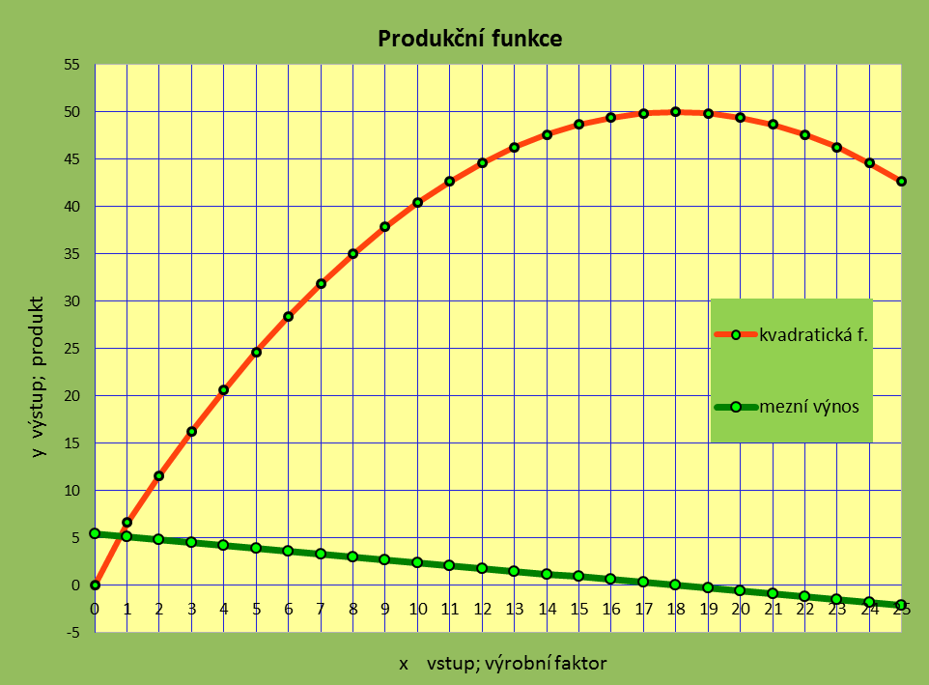

Pramen: vlastní zobrazení

Na ilustračním grafu 1 je nakreslena tato konkrétní produkční funkce:
y = 50-0,15.(x-18)² (3)

Tato funkce dobře zobrazuje skutečnost, že širší využití daného výrobního faktoru (dále jen VF) přináší sice další růst produktu, avšak tento růst je stále pomalejší tj. mezní výnos je klesající (zeleně). Tento pokles vede až k zastavení růstu produktu. Mezní výnos je v bodě maximální hodnoty produkční funkce nulový. Další navyšování faktoru by vedlo již k poklesu produktu. V praxi je obvykle snadné takové situaci zabránit tím, že VF v takové míře již nepoužíváme (například je-li VF voda, omezíme zálivku). V našem případě klesá mezní produkt lineárně. Jeho průběh je dán derivací funkce (3)
y´= 0,3.(18-x) (4)

Takovéto vyjádření produkční funkce je sice názorné a jednoduché, avšak v určitých případech neodpovídá realitě dostatečně. VF obvykle nelze navyšovat plynule a většinou je možno získat nějakou produkci až při využití určitého minimálního množství daného VF. Na to abychom mohli tyto skutečnosti vzít v úvahu, musíme respektovat, že obvykle až určité minimální množství daného VF přináší nějakou produkci. Např. rostlina vyžaduje určitou minimální zálivku, aby se objevila alespoň nějaké úroda, hospodářská zvířata vyžadují alespoň minimální výživu, na výrobu automobilu je zapotřebí určité množství materiálu apod. Pokud budeme pěstovat více rostlin, budeme potřebovat násobné množství VF, který bude přibývat po určitých množstvích tzv. kvantech. Rovněž VF i produkt má vždy nějaké minimální kvantum. Například vody nemohu použít méně než jednu molekulu podobně jako půdy. Velmi malé je také minimální kvantum elektrické energie apod. Tato kvanta jsou v ekonomii vesměs pod její praktickou rozlišovací úroveň. Pokud jsou tato minimální kvanta makroskopická a nedělitelná jako hospodářská zvířata, zaměstnanci nebo budovy měli bychom je respektovat.
Je to podobné jako v kvantové teorii, která se zabývá mikrofyzikálními procesy. V oblastech přírody, které jsou dostupné smyslovému vnímání, probíhá většina dějů spojitě, neboť se na nich podílí obrovský počet atomů a procesů v nich probíhajících. Mnohé procesy v jednotlivých atomech probíhají naproti tomu skokem. V atomu existuje jen určitý počet stabilních stavů elektronů při jejich pohybu kolem atomového jádra. Systémy, které jsou charakterizovány určitými diskrétními číselnými hodnotami (kvantová čísla), se nazývají kvantované. Kvantově mechanická povaha hmoty, která byla dlouho mimo naší pozornost vědců, probíhá až ve velmi malých rozměrech. To souvisí s extrémně malou hodnotou tzv. Planckovi konstanty, která je h = 6,63.10⁻³⁴ Js. Pouze v případě, že neuvažujeme se zrnitostí prostoru a času můžeme používat diferenciální rovnice a svět tak představuje kontinum i v nejmenších myslitelných rozměrech.
Kvantová teorie je téměř v každém ohledu protikladem Einsteinovy obecné teorie relativity, která naopak pokrývá velké rozměry a je spojena s hladkými a spojitými funkcemi časoprostoru. V obou těchto teoriích se ale objevují potíže s bezrozměrnými (bodovými) objekty (singularitami). Tyto potíže se snaží překonat při spojení obecné teorie relativity a kvantové teorie tzv. teorie strun, která přinesla myšlenku, že nejde o bodové objekty, nýbrž o nepatrné vibrující uzavřené struny.
Ekonomické modely mohou narazit na obdobné problémy jako fyzika. V praxi i v teorii se často vyskytují situace, kdy k dosažení určitého cíle vede více cest, které představují tzv. přípustná řešení, zatímco ta nejlepší cesta, která může být jedna nebo je jich více se nazývají optimální řešení. Někdy není optimální řešení žádné. Přípustná řešení, jež nejsou optimální, se též nazývají suboptimální. Jestliže má úloha optimální řešení, pak je každé její suboptimální řešení zatíženo nějakou ztrátou, a to bez ohledu na to, zda má úloha jediné optimální řešení nebo zda má optimálních řešení více.
Příkladem optimalizační úlohy je alokace vody z omezeného zdroje, tzv. Farmářská úloha. Tři farmáři mají k dispozici omezené množství vody pro zavlažování svých plantáží. Množství použité vody má vliv na dosaženou úrodu. Pokud si tento vodní zdroj, jehož celková kapacita odpovídá jejich úhrnné potřebě, rozdělí v určitém předem poměru (např. podle rozlohy pozemků), dosáhnou v daném období v souhrnu maximální úrodu. Pokud si vodu rozdělí (alokují) jinak, bude součet úrod menší než při optimální alokaci. Každá suboptimální alokace tak sníží součet sklizní všech tří farmářů i některých z nich. To ovšem nevylučuje, že při suboptimální alokaci vody nebude mít jeden či dva farmáři úrodu vyšší, než při optimální alokaci vody. Ukázalo se, že různá suboptimální (přípustná) řešení alokace vody se od sebe navzájem liší a vyznačují se různými smysluplnými interpretacemi. Naším úkolem je nalézt matematický aparát pro vyjádření všech těchto suboptimálních řešení a tato analyzovat.

Výchozí informace jsou fakta o rostlinách, které budeme pěstovat. Pro zachycení vztahu mezi úrodou a potřebným množstvím vody na zálivku není vhodné používat běžnou produkční funkcí, neboť je účelné aby tato funkce nebyla závislá na obhospodařovaných plochách. Příslušný výzkumný ústav proto vztáhne výsledky na jednotku ploch např. ha či m². Vyjdeme z ilustrativního příkladu, v němž byly v Grafu 2 účinnosti zálivky naměřeny například následující hodnoty.

Graf 2. Produkční funkce zálivky
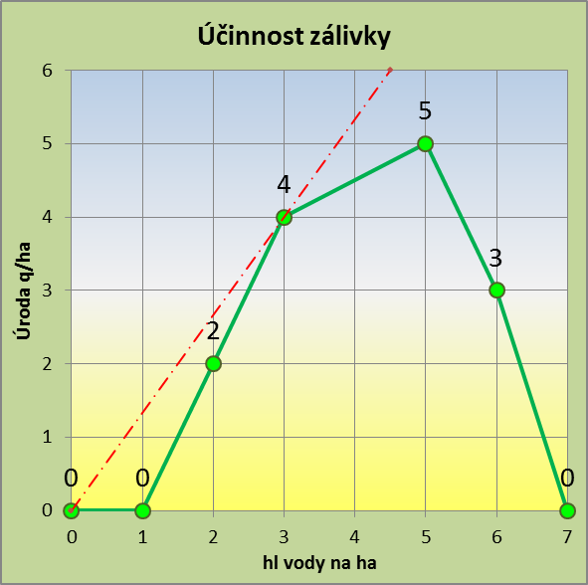
Pramen: vlastní zobrazení

$u=\frac{yG}{xG}=\frac{4}{3}$Bod (1,0) představuje minimální zálivku. Bod (3,4) se vyznačuje nejlepším využitím jednotkového množství vody. Účinnost zalévání je zde dána poměrem

(4)

kde u je účinnost zálivky; y je úroda v našem případě 24 q; x je množství použité vody 18 hl představuje VF a G je rozloha zkušebních pozemků v našem případě např. 6 ha. V bodě (5,5) je sice největší úroda, zato účinnost zálivky klesla na 1 (x = 30 hl; y = 30 q). V následujících bodech již dochází při nadbytečné zálivce, a tím k poklesu úrody na 1 q.
Hospodář optimalizující svou úrodu se snadno vyvaruje klesající úrody tím, že i při dostatku vody nepoužije na ha více vody než 5 hl/q. Pokud má méně vody a nemůže na ha použít 5 hl, při kterých má úrodu největší, bude se při menší a přitom rovnoměrné zálivce úměrně snižovat výnos z ha až při 3 hl/ha klesne úroda na 4 q/ha. V tomto bodě je každý hl vody nejlépe využit, protože dává maximální účinnost 4/3 q/hl. Při rovnoměrné zálivce všech polností bude lineárně klesat i úroda až do minimální zálivky, při které je úroda nulová.
Avšak pokud v oblasti bodů (0,0) až (3,4) použijeme nerovnoměrnou zálivku tak, že zalijeme maximum rostlin tak jako v bodě (3,4) dosáhneme v této oblasti trvale účinnost 4/3 tj. budeme se pohybovat po spojnici bodů (0,0) a (3,4). Například v bodě (0,1) nám při rovnoměrné zálivce více rostlin, již vychází na jednu rostlinu méně než 1 hl/ha. Celkově je vody dostatek na efektivní zalití, alespoň některých rostlin. Pokud takto získanou úrodu přepočítáme na 1 ha, zjistíme, že na ha získáme úrodu 1,333, což odpovídá účinnosti zálivky 4/3. Touto optimalizací se nám promění graf 2 na graf 3, který je již plně konkávní.

Graf 3. Plně konkávní graf produkční funkce zálivky

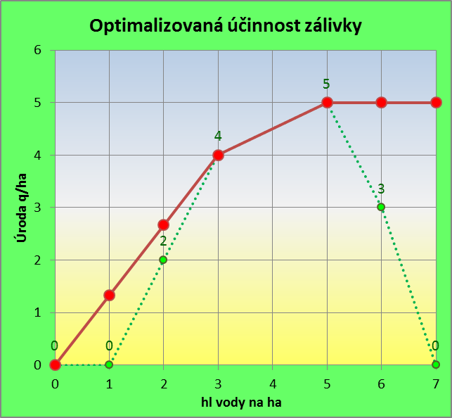
Pramen: vlastní zobrazení

Rovněž tento graf představuje určité zjednodušení neboť červená úsečka procházející počátkem souřadnic tj. bodem (0,0) by znamenala, že úroda se objevuje již při sebemenší zálivce a to není pravda. Tyto nereálnosti odstraníme, pokud graf č. 1 vztáhneme (my nebo příslušný výzkumný ústav) pouze na jednu rostlinu. Spotřebovanou vodu pak budeme měřit např. v l za vegetační období a úrodu např. v kg (řekněme, že jde o melouny). Následující grafy 4 až 9 ukazují, jak vypadá graf funkce účinnosti, který je současně produkční funkcí pro 5; 10; 35; 100 a 1000 l což odpovídá 1; 3; 11; 33 či 333 rostlinám. Tyto grafy respektují minimální kvantum pěstování plodin, kterým je jedna rostlina. Každá rostlina potřebuje k svému vývoji nějakou minimální rozlohu půdy a minimální množství dalších faktorů.
Grafy ilustrují tu skutečnost, že jakmile máme k dispozici více jak 5 l vody, můžeme využít další rostlinu takže při 6 l jsme opět v situaci s maximální účinností 4/3. Při dispozičních 8 l vody můžeme zapojit i třetí rostlinu. To můžeme učinit vždy, když máme k dispozici další 3 litry vody. Výsledkem je lomená čára, která vždy respektuje minimální zálivku pro jednu rostlinu. Při rostoucím počtu rostlin odpovídajících rostoucímu množství vody je vlnitý charakter spojité avšak lomené křivky již málo patrný. Pro velký počet rostlin pak můžeme tuto funkci aproximovat přímkou procházející počátkem. Všechny body pak budou mít stejnou účinnost, v našem případě 4/3.
Pokud budeme chtít nakreslit produkční funkci pro určitý počet rostlin daný například určitým omezením využívané rozlohy pozemků, můžeme si takový bod vyznačit na jednom z uvedených grafů s vhodným měřítkem. Na grafu 9 je taková funkce nakreslená pro 10 a 20 rostlin. Pokud dále zvyšujeme zálivku roste produkce až do bodu (50,50). Dále se již produkce s větším množstvím zvyšovat nebude, neboť by již klesala účinnost. Tyto body maximální úrody pro určité počty rostlin leží na čerchované přímce rovněž zakreslené na grafu 9. Tato produkční funkce se již podle očekávání podobá produkční funkci na grafu 2 s tím rozdílem, že v grafu 9 jde ve skutečnosti o lomenou čáru, která respektuje minimální zálivku jedné rostliny.

Graf č. 4 Graf č. 5 Graf č. 6
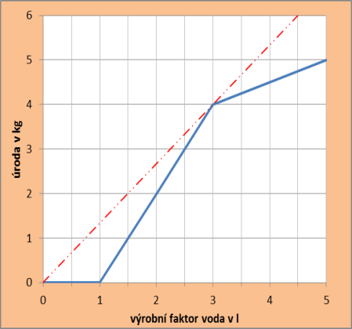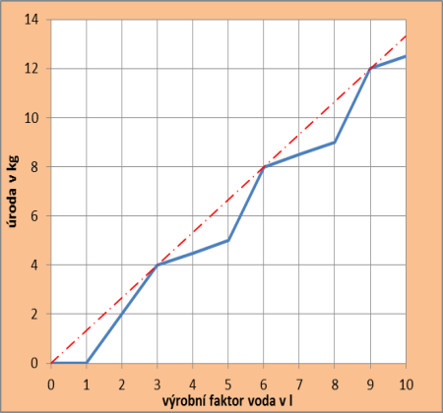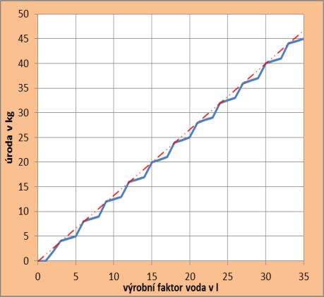

Graf č. 7 Graf č. 8 Graf č. 9
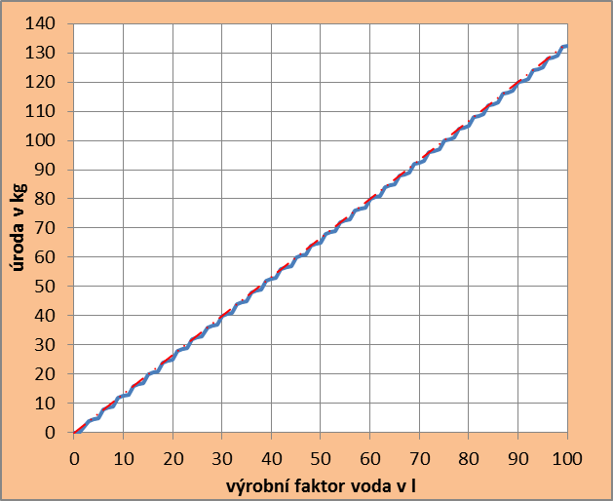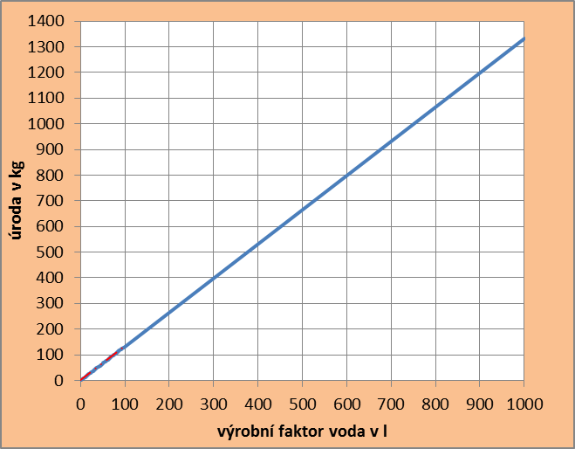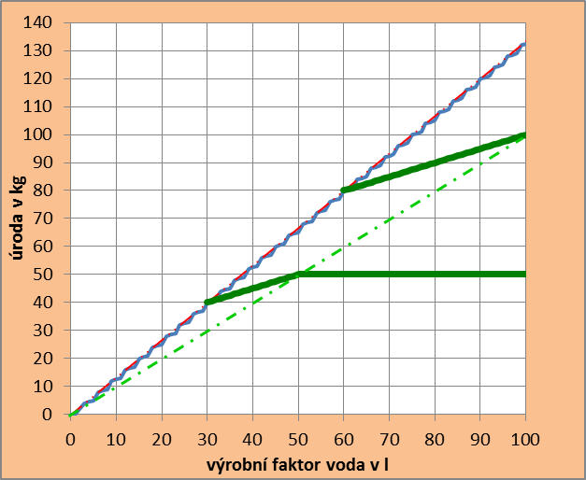

Lomená křivka na grafech 4 až 8 sice respektuje jednotlivé rostliny, avšak na ty se dívá prozatím jako na homogenní objekty. Je však velmi pravděpodobné, že např. zálivka se týká především kořenového systému nebo listů, a tak by mohla vést k podobnému zvlnění produkčních křivek, avšak o jednu hierarchickou strukturu níž. K tomu bychom potřebovali odpovídající analogický graf ke grafu 1. To se pravděpodobně bude opakovat i na další nižší úrovni např. v rámci buněčné struktury rostliny. Pokud zde nalezneme obdobné procesy vyznačující se kvanty na hlubší úrovni živé případně neživé hmoty, které si budou podobné, máme zde základ pro odhalení a konkretizaci její fraktální povahy.

Uvedené poznatky a způsoby vyjadřování produkční funkce respektující jednu rostlinu jako základní kvantum můžeme použít při řešení úlohy optimální alokace vody ve farmářské úloze.

Literatura:

Bais, S.: ROVNICE-Symboly poznání. Jan Obdržálek. Dokořán, Praha, 2009, 95 s., ISBN 978-80-7363-228-1
Barrow, J. D.: Nové teorie všeho. Jan Novotný. Dokořán, Praha, 2008, 271 s., ISBN 978-80-7363-186-4
Kindersley, D.: Vesmír - obrazová encyklopedie. Knižní klub, Praha 2006
Kaku, M.: Hyperprostor. Argo/Dokořán, 2008, ISBN 978-80-7363-193-2, ISBN 978-80-257-0013-6
Kleczek, J.: Velká encyklopedie vesmíru. Academie, Praha 2002
Kolman, V.: Filozofie čísla, AV ČR, FILOSOFIA, Praha 2008, 670 s., ISBN 978-80-7007-279-0
Livio, M.: Je bůh matematik? Argo/Dokořán, 2009, ISBN 978-80-7363-282-3, ISBN 978-80-257-0278-9
Mareš, M.: Příběhy matematiky stručná historie královny věd, Pistórius & Olšanská, Praha 2008, 336 s., ISBN 978-80-87053-16-4
Mihola, J.: Cestování po redistribuční krajině. Teoretický seminář VŠFS prosinec 2009, 52 s.
Mihola, J.: Filozofie a matematika rub a líc astronomie. Mezinárodní konference Člověk ve svém pozemském a kosmickém prostředí. Úpice 16. – 18. 5. 2006
Mihola, J.: Inverzní astronomie. Mezinárodní konference Člověk ve svém pozemském a kosmickém prostředí. Úpice 22. – 24. 5 .2007
Mihola, J.: Socio-psychologické aspekty dosažení konsensuálního bodu, Vědecká konference VŠFS, Praha 13. 10. 2009, 27 s.
Mihola, J.: Proč je vesmír zakřivený a nesymetrický? Mezinárodní konference Člověk ve svém pozemském a kosmickém prostředí. Úpice 18. – 20. 5. 2010
Mihola, J.: Příčiny pomalého vývoje pozemské civilizace a náměty na řešení Mezinárodní konference Člověk ve svém pozemském a kosmickém prostředí. Úpice 17. – 19. 5. 2011
Nágel, E., Newman, J.R.: Gödelův důkaz, VÚT Brno VUTIUM, Brno 2006, 126 s., ISBN 80-214-3174-1
Punčochář, M.: Nedaleko nekonečna. ACADEMIA, 2004, ISBN 80-200-1203-6
Příhoda, P.: 2007, Astronomický kurz. Přednášky. Planetárium
Seife, Ch.: Nula Životopis jedné nebezpečné myšlenky, Dokořán a Argo, Praha 2005,263 s., ISBN 80-7363-048-6
Valenčík, R., Teorie her a redistribuční systémy, VŠFS EUPRESS, Praha 2008,124 s., ISBN 978-80-7408-002-9

Reforma školského systému

Bohumír Štědroň

I. Žebříčky vysokých škol
II. Reforma školského a politického systému

Pořadí (žebříčky) vysokých škol
Některé žebříčky z mnoha používaných modelů jsou považovány za nejvýznamnější. V grafu č. 1 jsou zobrazeny výsledky průzkumu Evropské asociace univerzit z roku 2014.

Graf č. 1
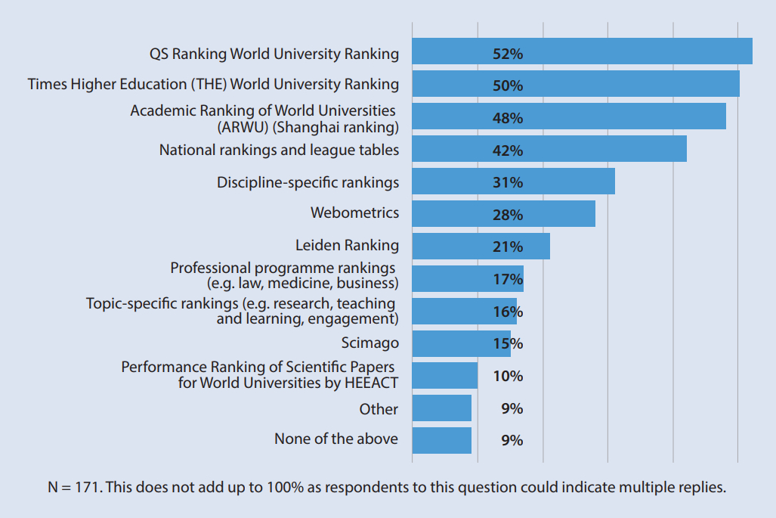
Zdroj: Evropská asociace univerzit (EUA), 2014

Průzkum byl proveden mezi členy Evropské asociace univerzit, kteří byli dotázáni na to, které žebříčky považují za nejvýznamnější a které na ně mají největší dopad. Z výzkumu vyplynuly tři nejprestižnější žebříčky světového hodnocení univerzit – QS (52 %), THE (50 %), ARWU (48 %). Dále byli důležité také národní žebříčky či žebříčky přímo zaměřené na danou oblast, ve které univerzita působí. Zajímavé je také, že některé univerzity uvedly žebříček U-Multirank, který není v grafu jako samostatná kategorie a spadá do kategorie ostatní (other). Jde o žebříček podporovaný Evropskou komisí, který ale poprvé publikoval až později v roce 2014.

Klady žebříčků
1. Prestiž vysokých škol je trvalým faktorem
2. Neexistuje pouze jeden model úspěšné univerzity
3. Jednodušší pro politiku

Zápory žebříčků
1. Vysoký dopad na instituce klade vysokou odpovědnost na autory žebříčků
2. Prestiž jedné univerzity je na úkor druhé – posilují nerovnosti mezi vysokoškolskými institucemi
3. Posilování excelence vysokých škol v globálním měřítku více než naplňování regionálních a komunitních strategií
4. Dávají příliš vysokou váhu prestiži vysokoškolských institucí
5. Možné zneužití výsledků vládami pro své potřeby při nedostatečném výkladu dat
6. Pořadí neukazuje reálný pokrok

Některé body jsou zcela jasné, některé potřebují stručné dovysvětlení. Mezi hlavní pozitiva, které žebříčky přinášejí, patří určitě to, že žebříčky si zakládají na prestiži vysokých škol, je to vlastně hlavní a trvalá hnací síla. To může být zároveň i nevýhoda (viz bod 4.). Hodnocení prestiže totiž není transparentní, co se týče sběru dat od mezinárodní akademické komunity, ale ani z hlediska jejich následného zpracování a vytváření ukazatelů prestiže. „Skutečná prestiž je dlouhodobá a obtížně vytvářená charakteristika.“ Prestiž se totiž zkoumá v průzkumech reputace, které „jsou postavené na principu, že všeobecná známost instituce v akademickém prostředí je jedním z rozhodujících indikátorů její kvality“.
Další výhodou je, že pro to, aby byla univerzita úspěšná, nemusí se řídit pouze jedním modelem, který reprezentuje nejúspěšnější světovou univerzitu. Je pro ně dobré vědět, že „vedle výkonově orientovaných univerzit zaměřených především na špičkový výzkum a rozsáhlou internacionalizaci, fungují ve většině systémů rovněž školy méně orientované na takto měřitelný výkon, které usilují o uspokojování potřeb svého prostředí, regionální ekonomiky a studentů, kteří nemusí směřovat k mezinárodním kariérám.“
„Pro ‚časově zaneprázdněné‘ lidi, jako jsou právě politici nebo vysoce postavení vládní úředníci, jsou jednotlivé číselné údaje, jako je například pořadí v mezinárodním žebříčku vysokých škol, ‚snadněji stravitelné‘.“ To se tedy řadí také mezi výhody. „Údaje v žebříčcích by však měly obsahovat i další podrobnější informace o výsledcích jednotlivých vysokých škol. Výzvou je překročit toto číslo (pořadí v žebříčku) a vyprávět širší příběh školy.“ Na druhou stranu musíme dávat pozor na to, aby tyto výsledky nebyly zneužívány vládou pro své potřeby, pokud tato data nebudou pořádně vysvětlena (viz bod 5.). Tvůrci politik na úrovni státu (regionu), ale i jednotlivých vysokých škol, totiž mnohdy soustředí významné výhody a zdroje jen na určité instituce, které podle nich mohou vést k dosažení mezinárodní excelence. Proto musíme dávat pozor, jak dané výsledky interpretujeme a nedíváme se pouze na pořadí v žebříčku. S tím souvisí i bod číslo 6., který nám jen zdůrazňuje důležitost ostatních ukazatelů pro porovnání reálného pokroku instituce, nejen její pořadí.
Co se týče dalších záporů, bod číslo 2. velmi úzce souvisí s tím, co je zmíněno v předešlém odstavci. Nejen, že postavení v žebříčku nám neukazuje reálný pokrok univerzity, ale zároveň nám říká, že pokud se nějaká univerzita posunula v žebříčku na vyšší pozice, musela jiná spadnout v hodnocení dolů. V podstatě se tím posilují nerovnosti mezi institucemi, protože prestiž jedné je na úkor druhé. „Bohaté elitní univerzity v globálních metropolích jsou pak schopny maximalizovat svoji ‚absorpční kapacitu‘ – na rozdíl od vysokoškolských institucí s nižším statusem v subregionech – a tím vzájemnou pozici dále posilovat.“
Dalším negativem je soustředění se na postavení v mezinárodním měřítku a zanedbávání regionálních a komunitních strategií. Často totiž tvůrci politik na úrovni státu (regionu), ale i jednotlivých vysokých škol, soustředí mnohdy významné výhody a zdroje jen na určité instituce, které podle nich mohou vést k dosažení mezinárodní excelence, přičemž se ale nesoustředí na rozvoj v daném regionu, a tím také v dlouhodobém hledisku mohou ztrácet.
Posledním bodem je bod 1, který upozorňuje na kladení vysoké odpovědnosti na autory žebříčku díky tomu, že mají vysoký dopad na instituce. Je nutné si uvědomit, že vysoká kvalita poskytnutých údajů je nezbytným předpokladem pro zajištění vysoké kvality jakýchkoli žebříčků vysokých škol.
V následujících kapitolách jsou představeny ty nejvýznamnější světové žebříčky vysokých škol, ke kterým patří hlavně QS World University Rankings a THE World University Rankings. Kromě těchto žebříčků existuje samozřejmě spousta dalších jako např. ARWU nebo U-Multirank World University Rankings. Tabulka č.1 uvádí a popisuje ve zkratce všechny jmenované žebříčky.

Tabulka č. 1
Název | Co to je? | Metodologie | - žebříček
QS (Quacquarelli Symonds) World University Rankings | Žebříček vydávaný ročně, nejčtenější na světě | 6 kritérií hodnocení:  - akademická pověst  - pověst zaměstnavatele  - poměr fakulta / student  - citace na fakultu  - mezinárod. fakultní poměr  - mezinárodní studentský poměr | Původně to byl THE World University Rankings – vydával 2004-2009 a poté každý začal dělat své žebříčky
THE (Times Higher Education) World University Rankings | Žebříček vydávaný ročně | 13 výkonnostních ukazatelů v 5 oblastech:  - výuka (učební prostředí)  - výzkum (objem, příjem a pověst)  - citace (výzkumný vliv)  - mezinárodní výhled (zaměstnanci, studentu a výzkum)  - příjem z průmyslu (přenos znalostí) | Po vyčlenění QS změnili metodologii a od roku 2010 publikují žebříčky vypočítané podle nové metodologie
ARWU (Academic Ranking of World Universities) | Žebříček vydávaný společností ShanghaiRanking Consultancy (od 2009) | 6 objektivních ukazatelů:  - počet absolventů a zaměstnanců s Nobelovu cenou a jinými oceněními  - počet vysoce citovaných vědců vybraných společností Clarivate Analytics  - počet článků publikovaných v časopisech Nature and Science  - počet článků indexovaných v Science Citation Index – Expanded a Social Sciences Citation Index  - výkon univerzity počítaný na hlavu | Od 2003 – cca 500 světových nejlepších univerzit  Dnes hodnotí ročně již více než 1800 univerzit a publikuje jich 1000.
U-Multirank | Nezávislý žebříček podporován finančně Evropskou komisí | 5 dimenzí činnosti univerzit:  - vyučování a studium  - výzkum  - přenos znalostí  - mezinárodní orientace  - regionální angažovanost | 2014 – přes 850 vysokých škol z více než 70 zemí  - srovnání institucionální úrovně jako celku  - srovnání konkrétních studijních oborů

V tabulce č. 1 uvádím 4 světové žebříčky a jejich stručnou charakteristiku. Žebříčkům od QS a THE se věnují celé konkrétní kapitoly, a proto nejsou v tomto stručném popisu zahrnuty.
Stručný popis se ale nevyhne žebříčku ARWU neboli Academic Rankign of World Universities, který je vydávaný společností ShanghaiRanking Consultancy od roku 2009. Funguje už ale od roku 2003, kdy srovnával asi jen 500 světových univerzit, kdežto dnes už jich je přes 1800. Metodologie je založena na následujících 6 objektivních ukazatelích: počet absolventů a zaměstnanců, kteří získali Nobelovu cenu a jiná ocenění; počet vysoce citovaných vědců vybraných společností Clarivate Analytics; počet článků publikovaných v časopisech Nature and Science; počet článků indexovaných v Science Citation Index – Expanded a Social Sciences Citation Index; výkon univerzity počítaný na hlavu.
Dalším uznávaným žebříčkem je U-Multirank, což je nezávislý žebříček, který finančně podporuje Evropská komise. V hodnocení se zaměřují na 5 dimenzí činnosti univerzit: vyučování a studium; výzkum; přenos znalostí; mezinárodní orientace; regionální angažovanost. 1. žebříček uveřejnil v roce 2014. Pracuje nejen se srovnáním institucionální úrovně jako celku, ale i srovnáním konkrétních studijních oborů.

Žebříček QS

Jeden ze dvou mezinárodně nejuznávanějších žebříčků je QS World University Ranking. Původně byl součástí žebříčku THE – QS World University Rankings, ale od roku 2009 se společnost Quacquarelli Symonds vyčlenila a začala vydávat každoročně svůj vlastní žebříček se tím, že zachovali původní metodologii na rozdíl od THE žebříčku. QS dnes vydává nejen celkové globální hodnocení univerzit, ale i hodnocení univerzit dle zaměření, oborů, regionu, kde působí apod. (např. University Rankings in U.S., University Rankings in Asia, University Rankings for Life Sciences & Medicine…).
Co se týče již zmíněné metodologie, žebříček hodnotí univerzity na základě 6 oblastí kritérií, z nichž každá má pro hodnocení určitou váhu a data jsou pro danou oblast sbírána určitým způsobem.

Schéma č. 1
20 %
40 %
20 %
10 %
5 %
5 %

V tabulce č.2 vidíme 6 základních oblastí kritérií, která jsou pro tento žebříček zkoumána. Největší váhu má v hodnocení akademická pověst instituce, která je zkoumána pomocí globálního akademického průzkumu mezi odborníky v oblasti vysokoškolského vzdělávání, kvality výuky a výzkumu. Expertů je dotázáno přes 94 000, což je největší průzkum akademického mínění na světě.
Ukazatel ‚pověst zaměstnavatele‘ je velmi užitečný pro studentskou komunitu, která je jedním z hlavních příjemců žebříčků. Zaměstnavatelé totiž určují instituce, ze kterých získávají ty nejkvalifikovanější, nejinovativnější a nejúčinnější absolventy. Toto kritérium má váhu 20 % v celkovém hodnocení.
Poměr fakulta / student je patrně nejlepším indikátorem kvality výuky, což je jedna ze základních věcí, podle které se orientují uchazeči o vysoké školy. Tento indikátor posuzuje, do jaké míry jsou instituce schopny poskytnout studentům smysluplný přístup k přednášejícím a lektorům, a uznává, že vysoký počet členů fakulty na studenta sníží pedagogickou zátěž na každého jednotlivého akademika. Váha tohoto indikátoru je také 20 %.
Dalším ukazatelem je ‚citace na fakultu‘, který měří kvalitu institucionálního výzkumu. Vypočítá se jako celkový počet citací, které obdržely všechny práce vytvořené na dané univerzitě za pětileté období podle počtu členů fakulty na této univerzitě. Každý obor má ale jinou publikační kulturu, a proto od roku 2015 měříme citace pro každý obor trochu jinak, což zajišťuje to, že při hodnocení skutečného výzkumného vlivu instituce bude citacím z různých oborů přikládán stejný vliv. Citace se hodnotí v pětiletém publikačním okně, tzn. pro tento rok zkoumáme citace od roku 2014 do roku 2019. Data pro toto hodnocení vycházejí z databáze Elsevier’s Scopus, což je největší databáze akademických dat na světě. Tento ukazatel má váhu 10 %.
Poslední dvě kritéria mají váhu pouze 5 %. Jde to to, že pokud si univerzita vede v tomto ukazateli dobře, znamená to, že je schopna přitahovat studenty z celého světa na základě silné mezinárodní značky. Takovéto univerzity jsou schopny poskytnou všem nadnárodní prostřední a zajišťují výměnu osvědčených postupů a poznatků.

Obrázek č. 1
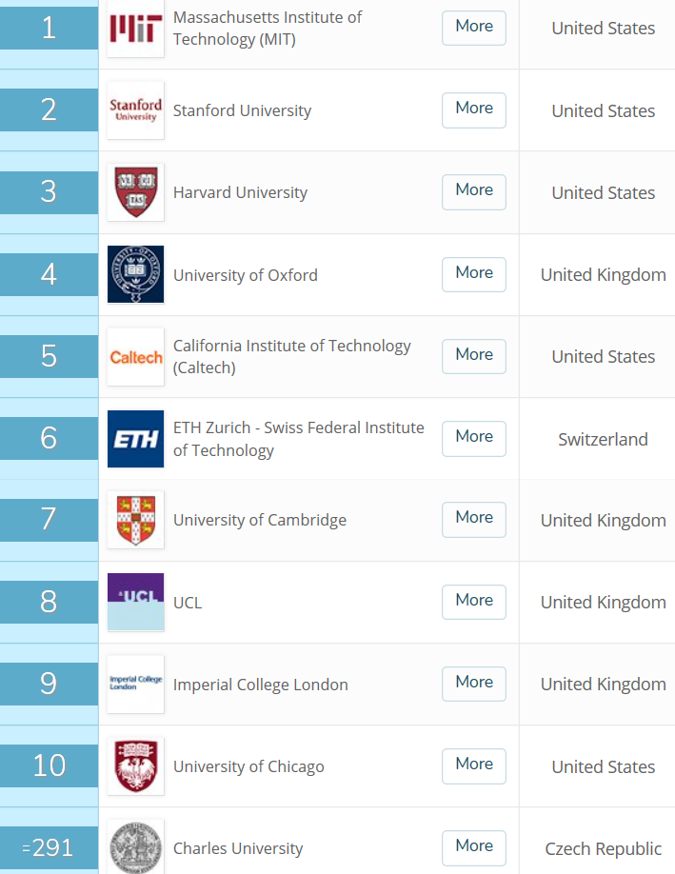
Zdroj: QS Quacquarelli Symonds Limited, 2020

Na obrázku č. 1 vidíme ‚Top 10‘ světových univerzit podle žebříčku QS. První tři místa patří americkým univerzitám, první je MIT (Massachusetts Institute of Technology), druhá je Stanfordská univerzita a třetí Harvardská univerzita. Zastoupení v první desítce mají také britské univerzity, kterých je zde celkem pět. Nejlépe hodnocená je Oxfordská univerzita, která skončila na 4. místě. Kromě USA a Velké Británie tu na 6. místě figuruje švýcarská ETH Zurich – Swiss Federal Institute of Technology. Nejlepší českou vysokou školou je na 291. místě Univerzita Karlova.

Obrázek č. 2
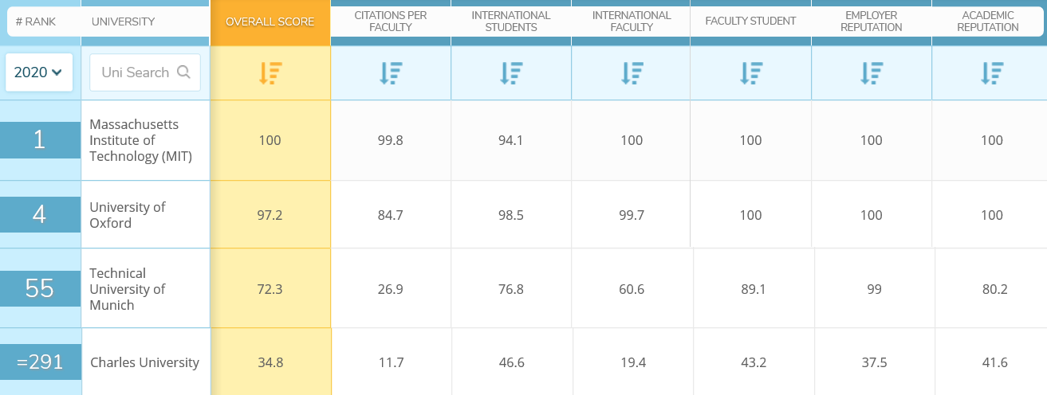
Zdroj: QS Quacquarelli Symonds Limited, 2020

Na obrázku č. 2 jsou znázorněna všechna výše popsaná kritéria z metodologie. Každé je ohodnoceno body od 0 do 100. Pro srovnání jsem vybrala MIT, Oxfordskou univerzitu, nejlepší německou univerzitu – Technická univerzita v Mnichově, a Univerzitu Karlovu. Co se týče prvních dvou zmíněných, ty si v ukazatelích vedou perfektně. Kromě dvou či tří ukazatelů, kde jejich hodnoty nejsou nižší než 84 body, jsou ve všech hodnoceny 100 body. Oxfordská univerzita nejvíce ztrácí na MIT v citacích.
Technická univerzita v Mnichově má výborný ukazatel ‚reputace zaměstnavatele‘, což je jeden z nejdůležitějších faktorů, na základě kterých si potencionální studenti svoji školu vybírají. Celkem solidní hodnocení má i v kvalitě výuky a v akademické reputaci (přes 80 bodů). Celkem vysokých hodnot dosahuje i v internacionálnosti studentů a fakult (přes 60 bodů). Nejhorším ukazatelem jsou opět citace, které mají hodnotu 26,9 bodů.
Univerzita Karlova má samozřejmě mnohem horší hodnocení oproti těmto třem školám, vždyť se nachází až na samém konci třetí stovky žebříčku. Mezi hlavní negativa hodnocení patří opět citace, jejichž hodnota je pouze 11,7 bodů, a internacionálnost fakult s 19,4 body. Naopak vyšších hodnot dosahují ukazatelé ‚internacionálnost studentů‘, ‚kvalita výuky‘ a ‚akademická reputace‘. Nemůžeme ale rozhodně mluvit o příliš vysokých hodnotách, protože žádný z těchto ukazatelů není hodnocen ani přes 50.

Obrázek č. 3
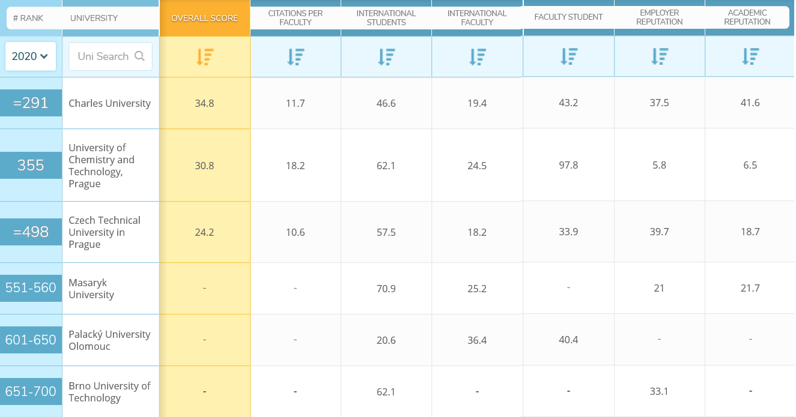
Zdroj: QS Quacquarelli Symonds Limited, 2020

Z pohledu českých univerzit vypadá žebříček takto. První je tedy Univerzita Karlova, jak už bylo zmíněno, druhá je VŠCHT (Vysoká škola chemicko-technologická), která je v celosvětovém žebříčku na 355. místě, a třetí je ČVUT (České Vysoké Učení Technické). Masarykova univerzita v Brně a Palackého Univerzita v Olomouci jsou až v druhé pětistovce hodnocených škol. Pro tyto školy ale nemáme vypočteny všechny ukazatele, a také to je důvod, proč se v hodnocení umístily až tak daleko.
Při srovnání tří nejlepších univerzit dle žebříčku QS vidíme, že obecně slabinou českých univerzit je nízké skóre v citacích. Naopak vysoká čísla má ukazatel ‚internacionálnost studentů‘. Co se týče kvality výuky, tak VŠCHT v ní v českém prostředí dominuje (97,8 bodů). Naopak nejhorší ukazatele jsou pro ni ‚reputace zaměstnavatelů‘ a ‚akademická reputace‘. Akademickou reputaci má nejvyšší Univerzita Karlova.

Žebříček THE

Times Higher Education World University Rankings je tím druhým žebříčkem z nejvíce uznávaných na světě. Je každoročně publikován v časopise THE. Jak již bylo popsáno v přechozí kapitole, žebříček byl původně součástí THE-SQ žebříčku. Od roku 2009 se obrátili na agenturu Thomson Reuters, aby jim zprostředkovávali data. Spojení fungovalo pouze do roku 2013, kdy se THE spojili s agenturou Elsevier, se kterou spolupracují dodnes.
Metodologie tohoto žebříčku prošla změnou v roce 2010 a patří k nejpečlivějším a nejspolehlivějším pro hodnocení univerzit vůbec. Kritizována je ale pro podkopávání nevědeckých a neanglických institucí a pro spoléhání se na subjektivní průzkum reputace. Zahrnuje 13 samostatných ukazatelů seskupených do pěti kategorií: výzkum, výuka, citace, mezinárodní mix a tržby z průmyslu. Následuje obrázek č. 4, který ukazatele znázorňuje.

Obrázek č. 4
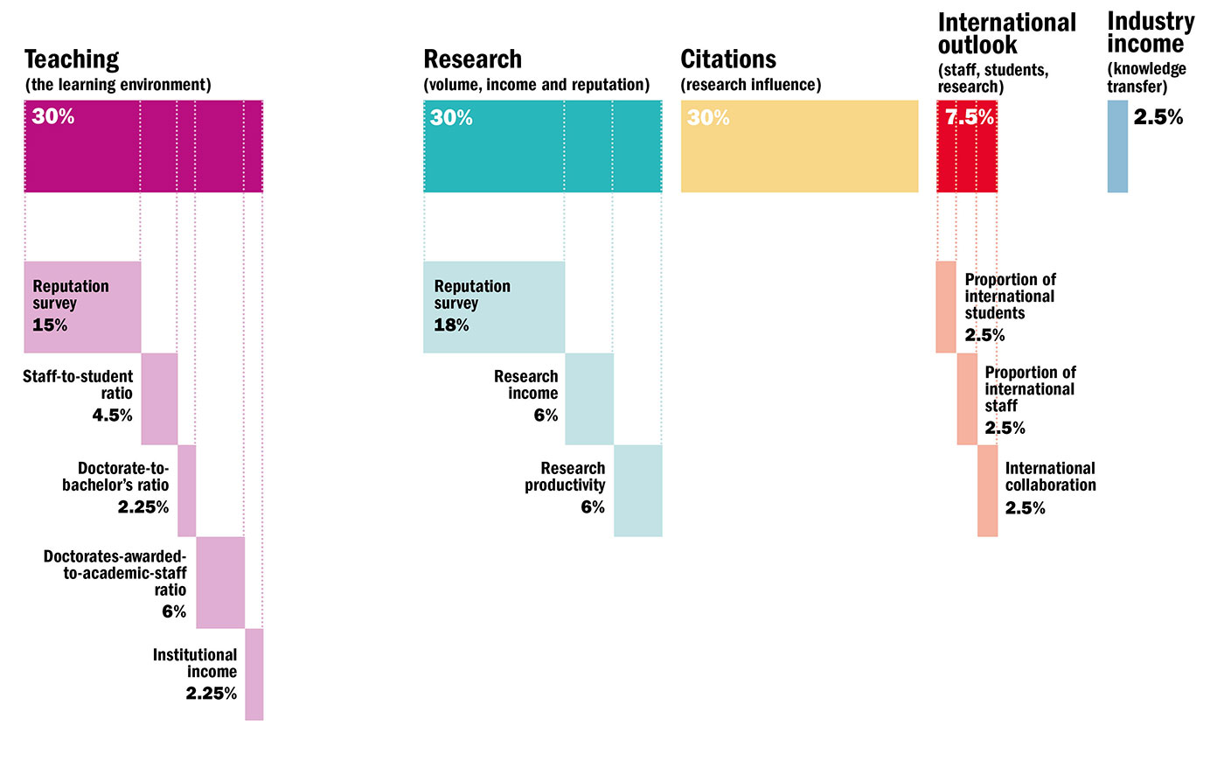
Zdroj: Times Higher Education, 2020

Na obrázku č. 4 vidíme pět oblastí hodnocení, na které se soustřeďuje žebříček THE. První oblastí je výuka a učební prostředí. Celkově má tento ukazatel váhu 30 % a je tedy velmi důležitý pro hodnocení. Do této oblasti spadá pět ukazatelů, které mají sami o sobě také určitou váhu. Tyto ukazatele jsou následující:
- průzkum reputace – 15 %;
- poměr zaměstnanců ke studentům – 4,5 %;
- poměr doktorátů k bakalářským titulům – 2,25 %;
- poměr udělených doktorátů k akademickému pracovníkovi – 6 %;
- institucionální příjem – 2,25 %.
Další oblastí je výzkum a jeho objem, příjem z něj a pověst. Celkově má ukazatel váhu také 30 %, z čehož jednotlivé ukazatele mají:
- průzkum reputace – 18 %;
- příjem z výzkumu – 6 %;
- produktivita výzkumu – 6 %.
Třetí oblastí jsou citace, které mají váhu také 30 %. Ukazatelem v této oblasti je citační dopad, tedy normalizovaný průměr citace na článek. Tím se měří vliv výzkumu.
Další oblastí je oblast internacionálnosti ať už mezi studenty, zaměstnanci nebo ve výzkumu. Hovoří se o tzv. mezinárodní rozmanitosti, kterou měří následující ukazatele:
- podíl zahraničních studentů – 2,5 %;
- podíl zahraničních zaměstnanců – 2,5 %;
- mezinárodní spolupráce – 2,5 %.
Celková váha oblasti ve výpočtu hodnocení je 7,5 %.
Poslední oblastí, kterou se žebříček THE zaobírá, je příjem z průmyslu. Ten se měří pomocí výnosů z výzkumu (na akademického pracovníka). Je to totiž dobrý způsob, jak zjistit to, čemu se říká přenos znalostí a přínos pro inovace. Tento ukazatel má pouze 2,5 % váhy.
Instituce mohou být z tohoto žebříčku vyloučeny, pokud splňují alespoň jednu podmínku z následujících:
- nevyučují vysokoškolské studenty,
- jejich výzkumný výstup dosáhl v letech 2014–2018 méně než 1000 relevantních zveřejnění (minimum 150 ročně),
- 80 % nebo více jejich výzkumného výstupu je výhradně v jedné z 11 tematických oblastí, které jsou určeny žebříčkem THE.

Obrázek č. 5
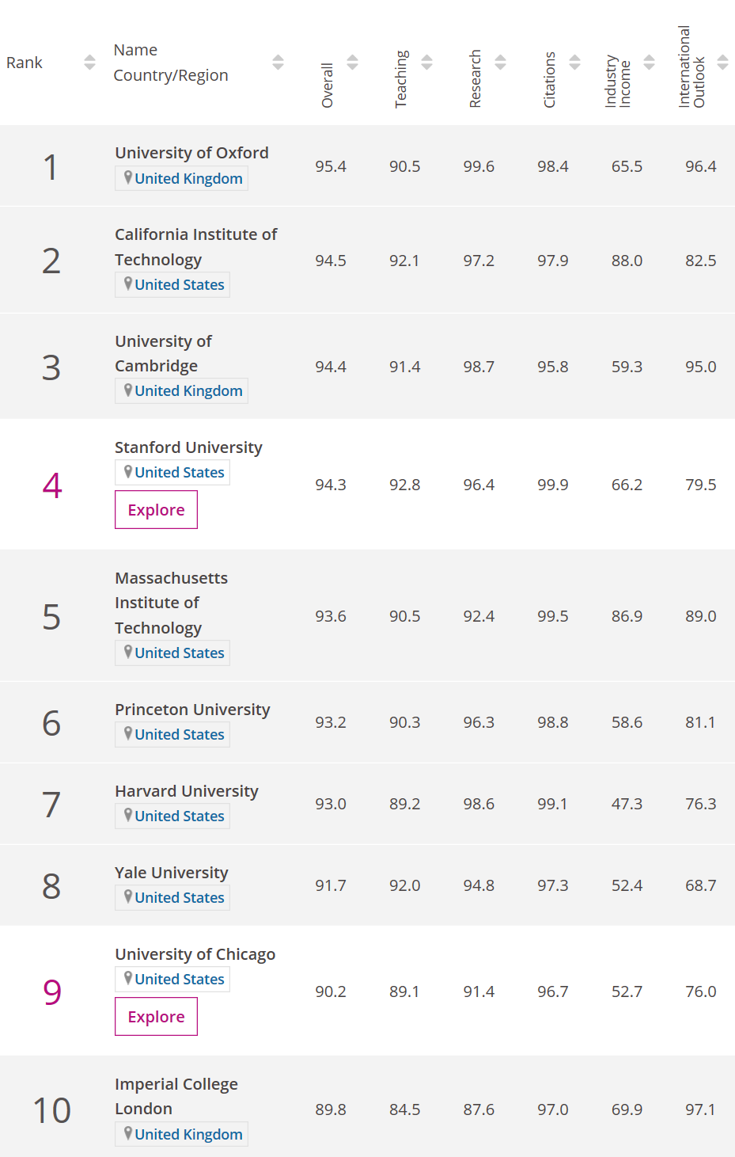
Zdroj: Times Higher Education, 2020
Na obrázku č. 5 vidíme, že oproti žebříčku QS je v tomto hodnocena na 1. místě britská Oxfordská univerzita. 2. místo patří California Institute of Technology z USA a 3. místo Cambridgeské univerzitě opět z Británie, přičemž obě jsou zastoupeny v první desítce i v žebříčku QS. Celkem je v těchto prvních deseti světových univerzitách zastoupeno 7 amerických a 3 britské univerzity. Např. MIT (Massachusetts Institute of Technology), který byl v žebříčku QS na 1. místě, je v hodnocení THE až na místě 5.

Obrázek č. 6
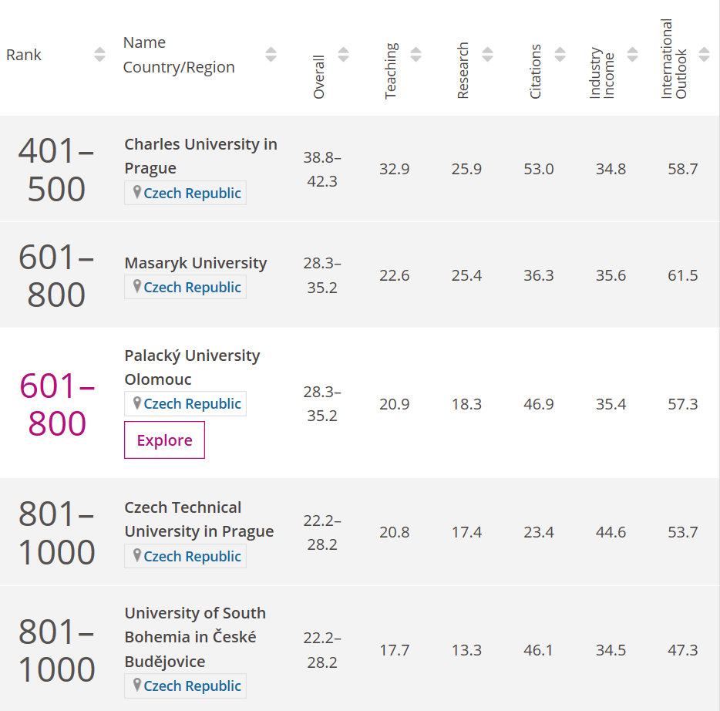
Zdroj: Times Higher Education, 2020

Pro zajímavost je tu obrázek č. 6, který ukazuje postavení českých univerzit v žebříčku THE. Opět nejlépe je na tom Univerzita Karlova na 401.–500. místě. Druhé místo patří společně univerzitám Masarykově v Brně a Palackého v Olomouci. Dále v hodnocení figurují i České vysoké učení technické a Jihočeská univerzita v Českých Budějovicích.

Obrázek č. 7
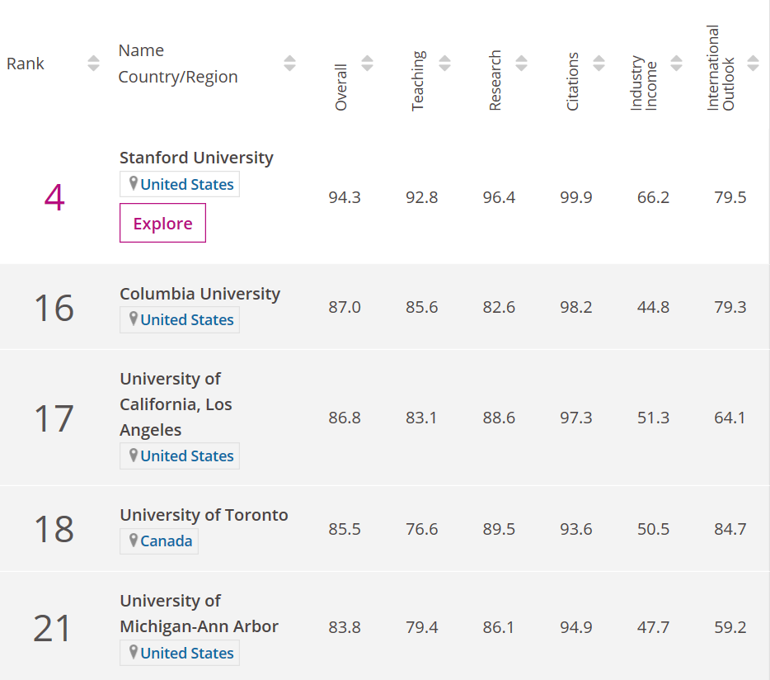
Zdroj: Times Higher Education, 2020
Další zajímavost zobrazuje obrázek č. 7. Je to ‚TOP 5‘ sportovních světových univerzit, respektive univerzit nabízející sportovní programy. Nejlépe je hodnocena americká Stanfordská univerzita, která figuruje i v celkovém žebříčku na 4. místě. Další místa jsou obsazena také americkými univerzitami až na 4. místo, kde je kanadská University of Toronto.

Univerzita Karlova

Abychom si shrnuli již získané poznatky o UK, začneme tedy pozicí v různých žebříčcích. To nám ukazuje schéma č. 2. Kromě žebříčku ARWU, kde je umístění z roku 2019, jsou to aktuální čísla z roku 2020.

Schéma č. 2

Následující graf č. 2 nám zobrazuje již konkrétní ukazatele (podle žebříčku THE) od roku 2012 až do roku 2020.

Graf č. 2

Z grafu č. 2 můžeme vyčíst, že na tom UK není špatně co se týče mezinárodních výhledů a internacionálnosti. Ani citace nejsou hodnoceny špatně, i když v posledním roce až dvou kleslo jejich skóre. Stoupá také celkové skóre, což je to hlavní, co všichni vidí na první pohled bez jakékoliv další analýzy ukazatelů.
To, v čem UK nemá dobré hodnocení, jsou tyto tři ukazatelé: výzkum, výuka, příjem z průmyslu. Je ale otázkou, jestli se na ně zaměřit nebo naopak podporovat to, v čem je UK dobrá a pouze se vyvarovat v těchto ukazatelích nějakému zbytečnému poklesu. A také musíme brát v potaz to, že zlepšení v určitých ukazatelích nemusí nutně garantovat zlepšení postavení v žebříčku, jak už bylo zmíněno v kapitole 1. Žebříčky, další univerzity se také mohou zlepšit a posunout se tak výš.
V celkovém pořadí žebříčku se UK pohybuje poslední roky na stejných místech, již od roku 2016 zaujímá 401.–500. místo. Historicky na tom byla nejlépe v letech 2012 a 2013, kdy se pohybovala na 301.–350. místě, poté v roce 2014 klesla o 50 míst níž, ale již v roce 2015 se vrátila zpět na stejné příčky jako v letech 2012–2013.

Prognóza vývoje ukazatelů pro Univerzitu Karlovu

V této kapitole je popsán možný vývoj ukazatelů UK podle žebříčku THE. Prognóza byla vytvořena pomocí funkce FORECAST v programu Microsoft Excel.

Tabulka č. 2
Rok | Výuka | Výzkum | Citace | Příjem z průmyslu | Mezinárodní výhled | Celkové skóre
2017 | 30.5 | 21.4 | 54.6 | 32.4 | 54.6 | 32.6 – 37.5
2018 | 29.0 | 22.0 | 56.3 | 32.1 | 55.6 | 35.0 – 39.9
2019 | 31.6 | 24.8 | 55.9 | 34.4 | 57.4 | 37.1 – 41.6
2020 | 32.9 | 25.9 | 53.0 | 34.8 | 58.7 | 38.8 – 42.3
2021 | 33.5 | 27.6 | 53.0 | 35.8 | 60.1 | 40.1 – 44.1
2030 | 40.1 | 41.5 | 47.6 | 43.4 | 72.5 | 58.3 – 59.5

Tabulka č. 2 zobrazuje to, jak by se v příštích letech měly ukazatelé vyvíjet na základě jejich vývoje od roku 2012. Vypočítány jsou hodnoty pro následující rok – tedy 2021, a hodnoty pro rok 2030.
Jak můžeme vidět, všechny ukazatelé, až na citace, které by měly mít stejnou hodnotu, by se měli pro rok 2021 zlepšit. Pro rok 2030 můžeme vidět, že se většina ukazatelů zlepší o poměrně vysoká čísla – k největšímu zlepšení by mělo dojít u výzkumu a mezinárodního výhledu, také samozřejmě v celkovém skóre. Naopak k poklesu by mělo dojít u citací o 5,4 bodů.

Prognóza vývoje pozice Univerzity Karlovy v žebříčku QS

Stejná funkce FORECAST byla použita i pro prognózu vývoje postavení UK v žebříčku QS. Záměrně byl zvolen pro celkové postavení žebříček QS, protože v něm má UK samostatné postavení na nějakém místě a nedělí se o něj s dalšími 50 univerzitami, jako je tomu v žebříčku THE. Nevýhodou je ale, že prognóza mohla být provedena pouze na základě údajů od roku 2017, a ne od roku 2012, jako pro ostatní ukazatele.

Graf č. 3

Analyzovány jsou hodnoty pro rok 2021 a 2030 a jsou uvedeny na grafu č. 3. Od roku 2017 můžeme zaznamenat mírný pokles pořadím, které se vylepšilo až v roce 2020, kdy se UK poprvé dostala do první 300. V následujícím roce 2021 by UK měla klesnout o dvě příčky, ale za 10 let už by měla atakovat prvních 250 nejlépe hodnocených škol.

Analýza Cross Ranking

Zajímavostí v tvorbě žebříčků světových univerzit je analýza Cross Ranking, která shrnuje závěry tří nejvíce respektovaných a používaných mezinárodních žebříčku vysokých škol – QS, ARWU, THE. Popsaná je na webových stránkách magazínu Universitas. Jejími autory je české Středisko vzdělávací politiky z Pedagogické fakulty Univerzity Karlovy.
Jde tedy o jakousi metaanalýza hodnocení VŠ ve světě, ve které se autoři snaží o propojení dostupných informací a údajů z nejvýznamnějších žebříčků. Cílem je získat bohaté a komplexní a současně srovnatelné informace o silných stránkách co největšího počtu VŠ ve světě (jednotlivá kritéria hodnocení se liší v různých žebříčcích) i v ČR.
Vychází z údajů žebříčků ARWU, QS, THE, které jsou každoročně zveřejňované. Při výběru jejich použití pro Cross Ranking se zohlednila vysoká reputace v akademické obci těchto žebříčků, a i širší zainteresovaná veřejnost (včetně politiků), nejdelší historie (první byl v roce 2003 žebříček ARWU, o rok později QS/THE), transparentnost, podrobně zveřejňují svou metodologii, uvádějí zdroje dat, komunikují s uživateli žebříčků o výsledcích a metodologii, permanentně usilují o zdokonalování žebříčku.
Již v roce 2012 se objevil první pokus o sjednocení žebříčků, kdy se do hodnocení dostalo pouze 821 škol, dnes už srovnává více než 1700 nejlépe hodnocených vysokých škol z celého světa (včetně dvou desítek českých a slovenských) a také 50 nejúspěšnějších vysokoškolských systémů za období 2012–2019. Celkově do Cross Ranking 2019 byla zahrnuta téměř desetina všech vysokých škol z 98 zemí světa (do celkového počtu vysokých škol se počítají všechny nabízející alespoň jeden akreditovaný bakalářský nebo magisterský program studia). Také roste počet škol, pro něž jsou dostupné údaje ve všech třech sledovaných žebříčcích (od roku 2012 se počet zvýšil z 318 na 637 v roce 2019) nebo alespoň ve dvou z nich (168 škol v roce 2010, 398 škol v roce 2019).
Na obrázku č. 8 vidíme, kolik vysokých škol je celkově na jakém kontinentu a kolik z nich bylo zahrnuto do Cross Ranking 2019.

Obrázek č. 8
Zdroj: Universitas, 2019

Z obrázku č. 8 lze vyčíst, že z celkového počtu 18 406 univerzit je v Cross Ranking zastoupeno pouze 9,4 %, přesně 1 721 škol. Největší zastoupení mají školy z Asie (627 škol), o necelých 50 méně jich má Evropa (579 škol) a následuje Severní Amerika s necelými 300 školami. Nejhůře jsou na tom kontinenty Oceánie, Afrika a Latinská Amerika, které v hodnocení nemají zastoupených ani 10 % všech vysokých škol.
Když se ale podíváme na hodnocení škol z hlediska dosaženého skóre, byla na tom v roce 2019 nejlépe Evropa, která má 2/5 z celkového světového skóre. Asie je na to o poznání hůře, má pouze 1/4. 1/4 má také Severní Amerika, z toho ale jen školy v USA, kterých je 240, tvoří 1/5 celkového světového skóre.
Nejlepším vysokoškolským systémem se může chlubit Švýcarsko.
„Na celosvětové úrovni se v TOP 25 vysokoškolských institucí souhrnného žebříčku Cross Ranking situace v období od roku 2012 až do roku 2018 téměř neměnila, objevovaly se pouze některé drobné posuny v rámci stejné skupiny škol. Ve všech sledovaných letech (2012, 2016, 2017 a 2018) obsadila první pozici americká Harvard University a kromě ní se do TOP 25 dostalo dalších sedmnáct vysokých škol z USA, čtyři britské a po jedné vysoké škole ze Švýcarska (jedinou školou v TOP 25 z kontinentální Evropy je ETH Zurich), z Kanady a z Japonska. Změnu do tohoto seznamu nejúspěšnějších vysokoškolských institucí na světě přinesl až rok 2019, kdy se poprvé v historii do TOP 25 souhrnného žebříčku Cross Ranking dostala vysoká škola z Číny – Tsinghua University (dnes 25.) – na úkor americké Northwestern University (v současnosti až 27.).“
Co se týče českých škol, nejúspěšnější je za rok 2019 v této analýze UK, která se posunula oproti minulému roku o 8 míst výše na 269. místo. Druhá je VŠCHT (Vysoká škola chemicko-technologická), která zaznamenala skok o 389 pozic nahoru, to ale hlavně díky tomu, že byla poprvé zařazena do žebříčku QS. Třetí je ČVUT (České vysoké učení technické), které se také zlepšilo od roku 2018 o 47 míst, pro rok 2019 obsadila tedy 544. místo.
Poslední zajímavost ukazuje obrázek č. 9. Je na něm graf zobrazující podíl prvníhch deseti zemí, jejichž vysoké školy dosáhly nejvyššího celkového skóre v TOP 821 v letech 2012, 2016, 2018 a 2019.

Obrázek č. 9
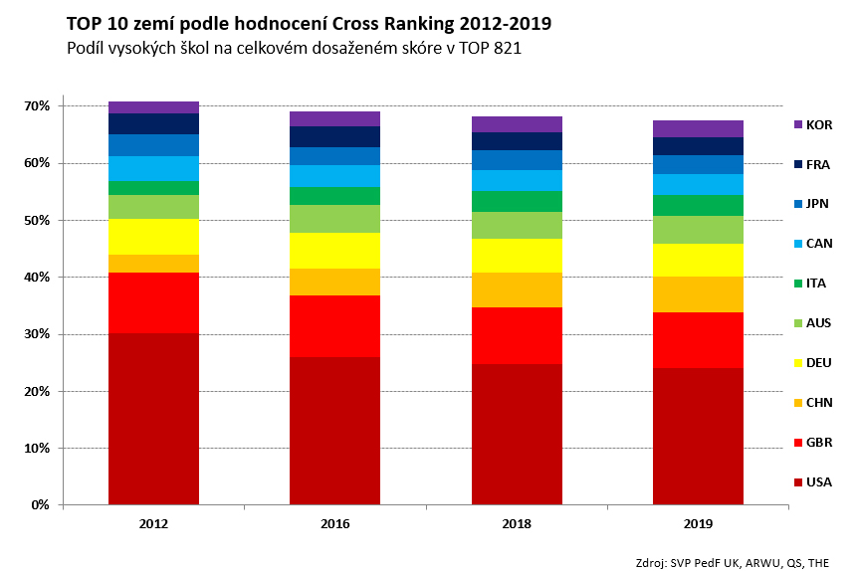
Zdroj: SVP PedF UK, ARWU, QS, THE, 2019

Na obrázku č. 9 vidíme, že během pár let se celkové skóre snížilo ze 70,8 % na 67,5 %. Je to především vinou poklesu podílu amerických škol. Klesá ale také vliv univerzit z Kanady, Francie nebo také Německa, Velké Británie a Japonska. Naopak svůj podíl na celkovém skóre navýšila Čína, a tím předstihla i Německo. Mezi další země, které zvyšují svůj podíl, patří i Korejská republika, Austrálie nebo také Itálie.
Největší podíl má ale stále USA (21,4 %), poté s velkým odstupem Velká Británie (9 %), třetí je Čína (7 %), čtvrté Německo (5,2 %) a páté Japonsko (4,3 %).

Ekonomika vybraných významných vysokých škol

V této kapitole je čtenář seznámen s ekonomikou sedmi vybraných vysokých škol, které se v mezinárodních žebříčcích umisťují na předních příčkách. Vybrány byli univerzity v tabulce č. 3.

Tabulka č. 3
Univerzita | Země | Cross Ranking 2019 – Pořadí ve světě | Cross Ranking 2019 – Pořadí v zemi
Harvard University | Spojené státy americké | 1. | 1.
Stanford University | Spojené státy americké | 2. | 2.
The University of Oxford | Spojené království | 5. | 2.
The University of Cambridge | Spojené království | 3. | 1.
Federal Institute of Technology Zurich | Švýcarsko | 13. | 1.
University of Toronto | Kanada | 21. | 1.
University of Tokyo | Japonsko | 24. | 1.

Záměrně byly univerzity vybrány takto, abychom mohli porovnat i některé země, jejichž univerzity mají největší podíl na celkovém skóre. Tabulka č. 3 nabízí dvě nejprestižnější americké univerzity – Harvard a Stanford, dále dvě nejznámější britské univerzity – Oxford a Cambridge, a nakonec jednu nejlépe hodnocenou univerzitu ze těchto států – Švýcarsko, Kanada, Japonsko.
U těchto univerzit je dále zobrazen jejich celkový rozpočet, rozpočet pro výzkum, granty a investice od státu (pokud dostávají) a roční školné.

Tabulka č. 4
Univerzita | Rozpočet | Dotace od státu | Rozpočet výzkumu
Harvard University | $ 4,5 bilion (2015) | $ 40,9 mld. (2019) | –
Stanford University | $ 6,8 bilion (2020) | $ 24,8 mld. (2017) | $ 1,63 bilion
The University of Oxford | $ 2,774 bilion (2018) | $ 197 mil. (2015) | –
The University of Cambridge | $ 2,437 bilion (2018) | $ 176 mil. (2015) | –
Federal Institute of Technology Zurich | $ 1,97 bilion (2017) | – | $ 847 milion
University of Toronto | $ 2,68 bilion (2019) | $ 22,5 mil. (2018) | $ 1,3 bilion
University of Tokyo | $ 102 milion (2018) | – | $ 835 milion

Tabulka č. 4 nám ukazuje hodnoty celkových rozpočtů, rozpočtů výzkumu a dotace od státu u vybraných univerzit. Vidíme, že největší rozpočet mají americké školy, konkrétně největší číslo má Stanfordská univerzita ($ 6,8 bilionů). Je to i tím, že jsou velmi dobře financovány státem, který přispívá např. Harvardu 40,9 bilióny dolarů, což je vlastně největší příspěvek univerzitě od státu na světě. Přes 2 bilióny amerických dolarů se dostaly i obě britské školy, kdy Oxford má o něco více (cca o 300 miliónů dolarů), a Univerzita v Torontu, nejlépe hodnocená kanadská škola. Musíme si ale uvědomit, že každý z rozpočtů je z jiného roku, nejstarší je z roku 2015 (Harvard), také tu jsou rozpočty z let 2017, 2018 a ty nejnovější z roku 2019 a 2020. To je způsobeno tím, že data nebyla tak dobře dohledatelná, ale pro letmý přehled nám toto postačí.
Co se týče rozpočtu výzkumu, ne vždy se zas dala data dobře dohledat, proto jsou tato čísla doplněna pouze u některých univerzit. Z těchto údajů, které jsou doplněné, vidíme, že hodně na výzkum dává Stanfordská univerzita (1,63 bilionů dolarů) a také Univerzita v Torontu (1,3 bilionů dolarů). Univerzita v Tokyu a Švýcarský federální technologický institut také na výzkum věnují nemalé částky, obě instituce přes 800 milionů dolarů.
O dotacích od státu už byla řeč u Harvardu, který má nejvyšší příspěvky na světě. I další univerzity v USA jsou takto dobře financovány, Stanford dostává 24,8 miliard dolarů. Jen o 2,3 miliardy dolarů méně dostává Univerzita v Torontu. Také britské univerzity dostávají granty a dotace na jejich činnost od státu, v roce 2015 dostal Cambridge 176 milionů dolarů a Oxford 197 milionů dolarů. Opět je nutno poznamenat, že každý údaj je z jiného roku.
Následující tabulka č. 5 sleduje školné na výše uvedených univerzitách a celkové náklady na studium a život na univerzitě.

Tabulka č. 5
Univerzita | Školné | Celkové náklady (školné, ubytování, strava, poplatky)
Harvard University | $ 46 340 (2019) | $ 67 580
Stanford University | $ 52 857 (2019) | $ 74 570
The University of Oxford | $ 11 471 (2018) | –
The University of Cambridge | $ 11 471 (2018)  $ 26 950 – international | $ 29 164
Federal Institute of Technology Zurich | $ 2 401 (2019) | $ 23 500
University of Toronto | $ 4 304 (2018)  $ 37 603 – international | $ 13 316  $ 46 615 – international
University of Tokyo | $ 4970 (2016) | $ 7743 (bez ubytování a stravy)

V tabulce č. 5 jsou všechny částky uvedené za jeden akademický rok. Opět si musíme povšimnout jiných roků u jednotlivých škol, ty se ale liší maximálně o 2 roky (kromě Univerzity v Tokyu), tudíž to není takový problém pro naše porovnání. Vidíme, že největší částku za školné zaplatíme na Stanfordu (52 857 dolarů/rok), kde celkové výdaje na život na škole vychází na 74 570 dolarů (1 856 226 Kč) ročně. Obdobně je na tom Harvard, který je o něco málo levnější, co se školného týče.
Pro studenty z Velké Británie a z Evropské unie (dále jen EU) jsou britské univerzity levnější než pro zahraniční studenty. Ti zaplatí za rok 26 950 dolarů, zatímco Britové a občané EU ‚jen‘ 11 471 dolarů. Nejlevnější univerzitou z tohoto výběru je ale Švýcarský federální technologický institut, který vyjde studenty na 2 401 dolarů (59 767 Kč). Příznivější částky (oproti americkým školám) nabízí i Univerzita v Torontu (4 304 dolarů) a Univerzita v Tokyu (4 970 dolarů), kde je ale údaj starý už 4 roky, tudíž školné se mohlo navýšit.
Zdaleka nejvyšší výdaje na celkový život na univerzitě vydáme ve Švýcarsku, kde po odečtení školného z celkových výdajů dostaneme 21 099 dolarů za rok, to je v přepočtu 525 205 Kč za rok.
Celkově tedy můžeme říct, že nejlépe hodnocené univerzity mají mnoho finančních prostředků, velké rozpočty a na všech se platí školné. Všechno to jistě přispívá i k dané prestiži a dobrému hodnocení ve světových žebříčcích.

Reforma školského a politického systému.

Vzhledem k uvedeným skutečnostem je velmi pravděpodobné, že zvýšení úrovně českých vysokých škol vyžaduje:
1. Zrušení akreditačního úřadu a vytvoření českého žebříčku na MŠMT
2. Vysoké školy jsou hodnoceny a dotovány podle pořadí na uvedených žebříčcích
3. Vysokoškolští pedagogové jsou hodnoceni podle následujících skutečností
- jak zavádějí nové předměty do výuky
- jak se jejich posluchači uplatňují v praxi a v zahraničí
- jaké píší učebnice
- podle publikační činnosti a citací
3. Vysoké školy si samy jmenují docenty (děkan) a profesory (rektor) podle metodických pokynů MŠMT
4. Ministři, vedoucí úřadů a předsedové parlamentních výborů musí mít ukončené vysokoškolské vzdělání a nejméně roční pobyt na zahraniční vysoké škole/ praxe z zahraničí a certifikovanou znalost anglického jazyka

Zdroje
- Academic Ranking of World Universities [online]. ShanghaiRanking Consultancy, 2019 [cit. 2020-03-09]. Dostupné z: <http://www.shanghairanking.com/>.
- Cross Ranking [online]. Středisko vzdělávací politiky, 2019 [cit. 2020-03-27]. Dostupné z: <http://www.strediskovzdelavacipolitiky.info/app/crossranking/?p=93>.
- ETH Zürich [online]. 2020 [cit. 2020-03-30]. Dostupné z: <https://ethz.ch/en.html>.
- Google [online]. 2020 [cit. 2020-03-30]. Dostupné z: <https://www.google.com/>.
- Harvard University [online]. 2020 [cit. 2020-03-30]. Dostupné z: <https://www.harvard.edu/>.
- KOUCKÝ, Jan a BARTUŠEK, Aleš. Analýza: Nejlepší vysoké školy na světě a v Česku. Universitas: magazín vysokých škol [online]. 2020, 30.12.2019 [cit. 2020-03-09]. Dostupné z: <https://www.universitas.cz/tema/4502-analyza-jake-jsou-nejlepsi-skoly-na-svete-a-v-cesku>.
- KOUCKÝ, Jan. Žebříčků přibývá. K čemu (ne)jsou dobré? Universitas: magazín vysokých škol [online]. 6.9.2019 [cit. 2020-03-27]. Dostupné z: <https://www.universitas.cz/ze-sveta/3840-zebricku-pribyva-k-cemu-ne-jsou-dobre>.
- Oxfordská univerzita. Wikipedie: Otevřená encyklopedie [online]. 2019 [cit. 2020-03-29]. Dostupné z: https://cs.wikipedia.org/wiki/Oxfordská_univerzita
- QS World University Rankings. Wikipedia: The Free Encyclopedia [online]. 2020 [cit. 2020-03-09]. Dostupné z: <https://en.wikipedia.org/wiki/QS_World_University_Rankings>.
- Stanford University [online]. 2020 [cit. 2020-03-30]. Dostupné z: <https://www.stanford.edu/>.
- The University of Tokyo [online]. 2020 [cit. 2020-03-30]. Dostupné z: <https://www.u-tokyo.ac.jp/en/>.
- THE World University Rankings [online]. 2020 [cit. 2020-03-09]. Dostupné z: <https://www.timeshighereducation.com/>.
- TOPUNIVERSITIES [online]. 2020 [cit. 2020-03-09]. Dostupné z: <https://www.topuniversities.com/>.
- University of Cambridge [online]. 2020 [cit. 2020-03-30]. Dostupné z: <https://www.cam.ac.uk/>.
- University of Oxford [online]. 2020 [cit. 2020-03-30]. Dostupné z: <www.ox.ac.uk/>.
- University of Toronto [online]. 2020 [cit. 2020-03-30]. Dostupné z: <https://www.utoronto.ca/>.
- Wikipedie: Otevřená encyklopedie [online]. 2020 [cit. 2020-03-29]. Dostupné z: https://cs.wikipedia.org/wiki/Hlavní_strana

Teleologická teorie prof. Engliše a její význam

pro sociální a hospodářskou politiku

Ing. Jan Mertl
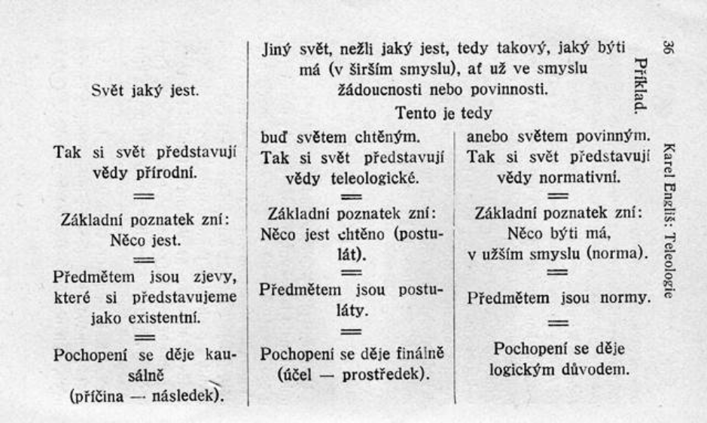
V příspěvku rozeberu klasické Englišovo schéma pozitivního, teleologického a normativního přístupu (viz níže) a ukážu jeho význam pro sociální politiku, i 100 let po jeho teoretickém odvození. Vymezím také jeho vztah k současnému typickému dělení na pozitivní a normativní ekonomii.

Vilibald Mildschuh, Prof. (11.12.1878 Kroměříž – 24. 1. 1939 Praha), český ekonom a statistik, který se zaměřoval na národohospodářství, ekonomii, měnovou teorii a statistiku. Jeho otec Vilibald Mildschuh (1834–1896) byl právníkem a politikem z Kroměříže. Podrobněji viz Drachovský, Josef. Vilibald Mildschuh. V Praze: Česká akademie věd a umění, 1939. 27 s.a heslo ve Wikipedii. Bibliografie: Zprávy Zemského statistického úřadu Království českého. Svazek VII., sešit 1., Stěhování obyvatelstva Král. českého, jak se zračí v údajích o rodišti obyvatelstva dle sčítání lidu z 31. prosince 1900. V Praze: Zemský statistický úřad Království českého, 1905. 4, XLII, 23; Zprávy Zemského statistického úřadu Království českého. Svazek VIII., sešit 2., Finance větších obcí za r. 1898 a 1900. Vyd. české. V Praze: Zemský statistický úřad Království českého, 1907. cxvi, 125 s.; Mietzinse und Bodenwerte in Prag in den Jahren 1869-1902. Wien: Franz Deuticke, 1909. 211 s. Wiener Staatswissenschaftliche Studien; 9. Band. 1. Heft.; Zprávy Zemského statistického úřadu Království českého. Svazek XV, sešit 1, Statistika výdělkových a hospodářských družstev (vyjímaje družstva úvěrní) v Království českém podle účetních závěrek z r. 1907 resp. 1908 a stav družstev těch dne 1. ledna 1911. Vyd. české. V Praze: Zemský statistický úřad Království českého, 1911. 111, 145 s.; Klasifikace a všeobecná theorie hospodářských účinků daní. V Praze: Bursík & Kohout, 1914. 153 s. Knihovna Sborníku věd právních a státních. Řada státovědecká; č. 28.; Zprávy Zemského statistického úřadu Království českého. Svazek XXI., sešit 2., Statistika některých druhů obecních podniků v Král. českém za léta 1910 a 1911. Vyd. české. V Praze: Zemský statistický úřad Království českého, 1916. 59, 83 s.;; Kupní síla peněz, výše důchodů a úroková míra: jich souvislost a příčiny určující jich změny (se zvláštním zřetelem k vývoji nejnovějších peněžních poměrů). V Brně: Barvič & Novotný, 1920. 172 s. Sbírka spisů právnických a národohospodářských; sv. 3.; Naše valuta a italská: studie finančně-statistická. V Praze: Nákladem Času, 1921. 79 s. Knihovnička Času. Nová řada; sv. 6.; Národohospodářská theorie. I[-III]. Praha: Všehrd, 1922-1925. 3 sv.; Důchody u nás a v Prusku dle výsledků důchodové daně: statistické srovnání: (předneseno v Československé statistické společnosti dne 12. května 1932) = Les revenus chez nous et en Prusse, d'après les résultats de l'impôt sur le revenu: (conférence faite à la Société Tchécoslovaque de statistique le 12 mai 1932). Praha: Státní úřad statistický, 1932. 20 s. Knihovna Statistického obzoru; sv. 28.; Vývoj bytových poměrů v Praze a osnova nového bytového zákona. [Praha: s.n.., 1932?]. s. 493-520;
Kamil Nebovidský, dr. Bibliografie: Bohdanecký, Josef. Führer zur Excursion des Böhm. Forstvereines im Monate August 1899 in die Fürstlich Carl zu Schwarzenberg'schen Forste der Herrschaft Worlik. Překlad Kamil Nebovidský a Bohdan Müller. Prag: Verlag des Böhmischen Forstvereines, 1899. 34, 29 s.
Karel Cyril Neumann Ing. (27. 1. 1856 Nové Strašecí - 8. 10. 1919 Praha), český cukrovarnický chemik, numismatik, heraldik, redaktor Listů cukrovarnických, podílel se spolu s Hanušem Karlíkem na budování expozice cukrovarnictví v Národním technickém muzeu v Praze Roku 1909 jmenován dopisujícím a v roce 1911 řádným členem Národohospodářského ústavu při České akademii věd, kde se stal též jednatelem. Viz podrobněji http://www.ntm.cz/data/archiv/fondy-sbirky/144_GI.pdf Bibliografie: Entwurf einer Geschichte der Zuckerindustrie in Böhmen: 1. periode 1787-1830. [Prag: Komitée für die Kollektiv-Ausstellung der Zuckerindustriellen Böhmens, 1891. 108 s.]; Dějinný přehled o činnosti "Spolku českých chemiků" za prošlých 35 let [1871-1906]. [Praha: K.C. Neumann, 1906. 26 s.]; Nástin dějin průmyslu cukrovarnického v Čechách. Období první, 1787-1830. [Praha: Nákladem Komitétu pro uspořádání kolektivní výstavy cukrovarnícké, 1891. 88 s.] O vodě s hlediska průmyslového. [Praha: Ústav ku podpoře průmyslu, 1913. 32 s. Zprávy Ústavu ku podpoře průmyslu; 11.]; O zásobování Prahy vodou: [Výňatek z obšírnějšího výkladu]. [Praha: nákl. vlast., 1904. 10 s.].
Josef Pazourek (3. 1.1862 Hořice – 26.11.1933 Praha). profesor obchodních věd na ČVUT a docent Karlovy university. V akademickém roce 1929–1930 rektor Českého vysokého učení technického. Bibliografie: Bilance akciových společností. [Praha: Merkur, 1906. 162 s. Obchodní knihovna Merkur; č. 15].;O bilancích. [Praha: 1909. 1 sv.]; Obilí v hospodářské politice a na světovém trhu. [Praha: Svépomoc, 1910. 514 s.]; Obecní banka král. hlav. města Prahy. [Praha: nákl. vlast., 1913. s. 3-8.]; Ottův obchodní slovník. [redakotr, Praha: Nakladatelství J. Otto 1912-1917. 3 sv.]; Obchodní politika: její minulý vývoj i proudy nové, zvláště se zřetelem na poměry dnešní. [Praha: J. Otto, 1916. 276]; Náprava měny v Československém státě. [Praha: J. Otto, 1919. 37 s.]; Obchodní školství v republice Československé a jeho význam. [Praha: Prometheus, 1922. 17 s. Sbírka přednášek a rozprav technických a hospodářských; sv. 6.]; Agrární a průmyslový stát. [Praha: nákl. vlast.1913. 15 s.]; Dějiny literatury československé pro školy obchodní [PhDr. Gustav Pallas; Kapitolu o národním hospodářství a o naukách obchodních naps. dr. Josef Pazourek. Vyd. 2., nezm.. Praha: Unie, 1922. 172 s.] ; Národohospodářská theorie, socialisační pokusy a soukromohospodářská skutečnost. [Praha-Král.Vinohrady: Archiv, 1928. 170 s., 1 list.]
Jan Sedlák (21. 11. 1849 Ostřetice – 15.5.1921 Praha-Podolí), rakouský a český politik, v 2. polovině 19. století poslanec Českého zemského sněmu, počátkem 20. století poslanec Říšské rady. Viz podrobněji heslo ve Wikipedii. Bibliografie: Co vykonáno na sněmu království Českého v šestiletí od 1883-1889?: (volné rozhledy). IV, Otázky řemeslnictva a živnostnictva na sněmu. [Praha: J. Sedlák, 1889. 22 s.]; České spořitelní a záložní spolky dle soustavy Raiffeisenovy. IV, Společný nákup potřeb a prodej plodin hospodářských. [Praha: Ústř. jednota čes. hosp. společ., 1902. 42 s.]; Elektřina v zemědělství: [Fr. Křižík, elektrotechnický závod v Praze-Karlíně]. [Karlín: nákl. vlast., 1903. 23 s.]; Strojová práce v zemědělství. [Praha: Svépomoc, 1909. 105 s. Drobné spisy Ústřední jednoty českých hospodářských společenstev; 20.]; Obilní skladiště v Bavorsku. [Praha: E.J. Baštýř a spol., 1905. 105 s. Drobné spisy Ústřední jednoty českých hospodářských společenstev; Sv. 12].; Opatření proti předražování: Referát říšského poslance - podaný ve valné schůzi svazu hospodářských společenstev ve Vídni dne 21. prosince 1915. [Praha: s.n., 1916. 40 s.; Zvláštní otisk z Národního hospodáře Venkova.]
František Suchánek JUDR. (1880 Brumovice - ), hospodářské časopisecké články. Bibliografie: Hospodářské drůbežnictví na základě našich poměrů a potřeb. [Chrudim: Michael Emanuel Holakovský 1894. 108 s., 6 l. obr. příl. Českoslovanská Matice rolnická; roč. 3, sv. 4].
Emil Svoboda (2. 10. 1878 Praha- 20. 8. 1948 Český Brod) Podrobněji viz http://abicko.avcr.cz/archiv/2003/1/obsah/emil-svoboda-2.-10.-1878-praha-20.-8.-1948-cesky-brod-.html Bibliografie O reálním dělení domů v obvodu bývalého Pražského ghetta. [Praha: Lidové družstvo tiskař. a vydavat., 1909. 102,i s.]; Věcná práva užívací. [Praha: Všehrd, 1920. 46 s.]; Utopie. [Praha: Vydavatelství Volné Myšlenky československé, 1922. 250 s.]; Demokracie a volby. [Praha: Státní nakladatelství, 1920. 29 s. Občanská knihovna; sv. 13.]; Člověk a společnost: podáváme si ruce na cestě k světlu. [Praha: Volná myšlenka československá, 1924. 242 s.]; Duch socialismu. [4. vyd. Praha: Melantrich, 1950. 153, [2] s. Resume: V 1. části vysvětluje S. co je to dialektika, naivní realismus, potom se zabývá idealistickým a materialistickým názorem na život a na svět (ve smyslu noetickém), v další kap. konfrontuje idealismus a materialismus ve smylu ethickém. V 2. části se zabývá autor filosofickými (a i politickými) názory T.G. Masaryka, v části poslední (Duch socialismu) podává pak Svoboda, po dvou průpravných oddílech předchozích, "miniaturní obrázek z myšlenkového světa toho socialismu, u jehož kolébky byli Marx a Engels, a jehož vývoj zatím dovršili Lenin a Stalin." Uskutečněním socialismu "se přiblíží k zemi Masarykovy ideály humanitní, neboť se ukáže, jak důsledně provedený socialismus ve své konečné formě jest pravým uskutečněním, ano vtělením humanitismu." Rejstřík s podrobnými vysvětlivkami použitých méně známých filos. pojmů. - Zvláště odkazem Masarykovým se zabývá také v obsáhlém úvodu K. Jíše.] Resume bylo převzato z elektronické katalogu Národní knihovny ČR.
Jaroslav Šlemr, JUDr. (15.10.1881 Uhelná Příbram u Chotěboře-18.12.1937 Praha), středoškolský profesor a vysokoškolský profesor na české technice a Vysoké obchodní škole v Praze. Podrobněji viz Profesor Dr. Jaroslav Šlemr: 15. října 1881-18. prosince 1937. [Praha: nákladem Podnikohospodářského archívu, 1937. s.163-183. Podnikohospodářský archiv; 4. seš. 6. dílu.] Bibliografie: Obchod železem ve Velké Británii. [Praha: Bursík a Kohout, 1912. 151 s.]; Organisace obchodu: Přehled přednášek. [Praha: Spolek posluchačů komerč. inženýrství, 1924. 1 l., 114 s.]
Josef Šusta, Prof. Ph.Dr. (19. února 1874 Třeboň – 27. května 1945 Praha), český historik, spisovatel a politik, syn rybníkáře Josefa Šusty (1835–1914). Podrobněji viz heslo ve Wikipedii a http://www.listy.cz/archiv.php?cislo=042&clanek=020418 Bibliografie: Dějinné předpoklady moderního imperialismu. [Praha: Nákladem vlastním, 1909. 57 s.]; Purkrabské účty panství Novohradského z let 1390-1391. [Praha: Nákladem České akademie císaře Františka Josefa pro vědy, slovesnost a umění, 1909. 48 s. Historický archiv; č. 35.]
Jaroslav Veselý, Ing. (23. 7. 1884 Hořepník u Pelhřimova - 21.11.1954) po studiích na lounské reálce a na pražské technice (strojní inženýrství) pracoval tři roky jako praktický inženýr u firmy Breitfeld a Daněk, načež se stal ředitelem tehdy nově založeného technického musea, v jehož čele stál do r. 1948. V posledních letech svého života pracoval zvláště na vydání Křižíkových pamětí. Bibliografie: Encyclopédie tchécoslovaque: Industrie et commerce. [Prague: Orbis, 1923. 21, 594 s.]; Tři stati z dějin hospodářství a techniky v našich zemích. [Praha: Archiv pro dějiny průmyslu, obchodu a technické práce, 1939. 32, [III] s. Publikace Archivu pro dějiny průmyslu, obchodu a technické práce; sv. 7. Spolu s Klepl, Jan a Mndl, Bedřich; Křižík, František, Veselý, Jaroslav, ed. a List, Vladimír, ed]. Paměti: paměti Františka Křižíka, českého elektrotechnika. [Praha: Technicko-vědecké vydavatelství, 1952. 256 s. Knižnice dějin techniky; Sv. 1.Resumé: Paměti, vydávané z pozůstalosti význačného českého průkopníka elektrotechniky F. Křižíka (1847-1941), podávají obraz neutuchající tvořivé práce a životních osudů vynálezce a novátora v době kapitalismu, se všemi překážkami, úspěchy i nezdary. Do značné míry je tím načrtnut i obraz rozvoje elektřiny v našich zemích v poslední čtvrtině 19. a v prvních desetiletích 20. století. V nejednom směru jsou paměti i cenným pramenem pro poznání české měšťácké společnosti za Rakouska-Uherska. Výrazně se v nich projevuje hluboké vlastenecké cítění Křižíkovo, nesobecké zaměření jeho práce ke zvelebení a pokroku rodné země. - Paměti vycházejí v původním zápisu, jak jej podle Křižíkova vyprávění a se zachováním charakteristického Křižíkova slohu zachytil J. Veselý. Text je doplněn poznámkami a vysvětlivkami J. Veselého a V. Lista.] Resumé je převzato z eletronického katalogu Státní vědecké knihovny v Praze.
Aleksandr Ivanovič Vojejkov (20. 5. 1842 Moskva- 9. 2 1916 Petrohrad), ruský meteorolog a geograf, propagátor vegetariánství, práce z oboru zemědělské meteorologie, geografie. Podrobněji viz heslo Воейков, Александр Иванович v ruské mutaci Wikipedie. Bibliografie: spolu s Krasnov, Andrej Nikolajevič, a Kirchhoff, Alfred, ed. Unser Wissen von der Erde: allgemeine Erdkunde und Länderkunde. Vierter Band, Länderkunde von Europa. Dritter Theil, Rußland. [Leipzig: G. Freytag, 1907. viii, 336 s.]
František Weyr , Prof. JUDr. (25.4.1879 Vídeň – 29.6.1951 Brno), právní filosof, státovědec a statistik, zakladatel tzv. normativní teorie právní, jedním ze zakladatelů brněnské právnické fakulty, jejímž byl prvním děkanem, dále rektor Masarykovy univerzity, předseda statistického úřadu a poslanec Národního shromáždění. Podrobněji viz heslo ve Wikipedii. Bibliografie: Beitrag zu einer Statistik der sozialen Fürsorge um die Studentenschaft in Böhmen für das Studienjahr 1909-10. [Prag: Selbstverlag des Statist. Landesbureaus, 1912. 9 s.]; Patentní právo rakouské. [Praha: Česká matice technická, 1918. 104, 3 s. Svět a práce; sv. 7.]; Problém správy v demokracii: přednáška konaná 3. února 1924 v Jednotě filosofické v Olomouci. [Olomouc: Župní osvětový sbor, 1924. 22 s.].
Arnošt Winter (24.12. 1880 Nové Dvory – 1944 Osvětim), český a československý politik, meziválečný senátor Národního shromáždění za Československou sociálně demokratickou stranu dělnickou a odborník na železniční stavby. V říjnu 1928 byl pod jeho vedením v Plzni ustaven regulační poradní sbor, jehož úkolem bylo připravit územní plán tohoto západočeského velkoměsta. V roce 1936 byl zvolen předsedou Národohospodářského sboru západočeského. Podrobněji viz heslo ve Wikipedii. Bibliografie: K otázce čištění užitkové a odpadní vody v Plzni. [Plzeň: nákladem vlastním, 1922?. 23 s.]; Národohospodářské nauky socialismu. [Plzeň: Omladina, 1923. 29 s. Levné brožury Omladiny; 19].; Co jsem viděl v SSSR. [Praha: Knihovna Nové Svobody, 1936. 99, i s. Knihovna Nové Svobody].
Pro zajímavost: Z dnešního hlediska se uvádí, že 1 zlatý rovná se 260 Kč. Podle jiného způsobu výpočtu s ohledem na výdělky a ceny se interval má pohybovat mezi100 až 520 Kč. 1 rakouská koruna se má rovnat zhruba 130 Kč.
) V r. 1953 budou muset čtenáři za čtyři čísla časopisu Politická ekonomie o celkovém rozsahu 304 stran zaplatit 24 Kčs. V r. 1967 předplatné za 12 čísel Politické ekonomie v rozsahu 1140 stran činilo 54 Kč (6 dolarů, 2,3,0 GBG). V r. 1979 předplatné za 12 čísel Politické ekonomie o rozsahu 1344 stran bylo určeno ve výši 84 Kčs. Do zahraničí byla Politická ekonomie exportována za cenu 100,- Dutsch Glds. Zatímco rozsah a cena pro domácí čtenáře se v dalších letech neměnily, tak pro zahraniční čtenáře se cena každoročně zvyšovala do r. 1981 na 118,- Dutsch Glds, pro r. 1982 je uváděna cena ve výši 120, - DM, která se zase postupně zvyšuje v dalších letech až na cenu 177, - DM v r. 1989.
) Obzor národohospodářský, 1911, r. XVI. Zde citovány stránky 450, 451 a 454. Po tomto článku následoval článek Dr. Anny Bayerové The All-British Schopping Week, s. 454-459, která v něm viděla inspirace pro prosazení toho, aby nejenom šatstvo, ale i nábytek, výzdoby obydlí mohlo být vše-české). Jak ukázala obsáhlá recenze publikace Národohospodářský ústav při České akademii císaře Františka Josefa pro vědy, slovesnost a umění v Praze. III. zpráva za rok 1913 [Praha, nákladem Národohospodářského ústavu 1914. 91 s.], tak generální jednatel prof. Josef Gruber prosadil 16. června 1909 usnesení, že stipendia mohou být udělovana také ženám české národnosti. První z nich bylo poskytnuto v červenci 1909 ke studiu textilnictví. Do konce r. 1913 bylo 27 ženám poskytnuta podpora na studijní cesty celkem ve výši 22 420,- korun. [Obzor národohospodářský, r. XIX, 1914, s.300-302, 594-595].
) Několik poznámek k našemu nejnovějšímu hospodářskému vývoji. Obzor národohospodářský, r. XVII, 1912 (z 10. května 1912), s. 215- 222, 267-278. Zde doslovně i volně cituji např. s. 215-217, 218, 220, 269, 271, 273, 274, 276, 277. Panu autorovi se jeho píle vyplatila. Svou stať otiskl v knize Hospodářsko politická mementa [Šimáček 1913]. Svou nejdelší větu ocitoval ještě jednou v přednášce v Národohospodářské společnosti , která otištěna pod názvem Budeme míti české střední podnikatele zemědělské a průmyslové v Obzoru národohospodářském [1921, r. XXVI, s. 97-104, 145-151], v němž se velmi kriticky vyjádřil k zavádění prvků administrativně direktivního řízení v československé ekonomice po r. 1918. Viz podrobněji Řezník, Jiří. Vývoj politickoekonomických názorů Alfréda Marii Mayera na stránkách Obzoru národohospodářského (Marathon č. 6/215, č.133, s.4-16).
) Za zmínku stojí, že svým prvním článkem pro Obzor národohospodářský k tomu přispěl též Josef Macek.
) I v rubrice Zprávy redaktor zveřejňoval velmi zdařilé portréty jednotlivých zahraničních národohospodářů (Ricardo, Sismondi a další).
Správně bychom tedy měli pracovat s diferenčními rovnicemi, kde definičním oborem diference je tzv. diskrétní množina ekvidistantních bodů (x₀ + nh), kde x₀ je dané číslo, n = 1, 2, 3, …. A h > 0 je libovolné číslo, zvané diferenční krok.
Pokud bude tímto výrobním faktorem při pěstování rostlin voda, představuje absolutní pokles produktu, kterou je úroda těchto rostlin, tak solná zálivka, která již rostlinám škodí, např. uhnívají.
Pokud neuvažujeme minimální množství VF, nabývají veličiny spojitých funkcí v oblasti počátku souřadnic těžko interpretovatelných hodnot jako je maximální efektivnost apod.
Bais (2009) s. 72 a 73.
Seife (2005), udává na s. 220. Vesmír obecné teorie relativity je spojitý, nemá žádné hrany ani hroty. Kvantová mechanika na druhé straně popisuje vesmír jako roztrhaný a přetržitý.
Kaku (1994), s.111
Seife (2005), s.222 a 223
Livio (2009), s.188 nebo Seife (2005), s.224
KOUCKÝ, Jan. Žebříčků přibývá. K čemu (ne)jsou dobré? Universitas: magazín vysokých škol [online]. 6.9.2019 [cit. 2020-03-27]. Dostupné z: https://www.universitas.cz/ze-sveta/3840-zebricku-pribyva-k-cemu-ne-jsou-dobre
–‘‘–
KOUCKÝ, Jan. Žebříčků přibývá. K čemu (ne)jsou dobré? Universitas: magazín vysokých škol [online]. 6.9.2019 [cit. 2020-03-27]. Dostupné z: https://www.universitas.cz/ze-sveta/3840-zebricku-pribyva-k-cemu-ne-jsou-dobre
–‘‘–
–‘‘–
–‘‘–
KOUCKÝ, Jan a Aleš BARTUŠEK. Analýza: Nejlepší vysoké školy na světě a v Česku. Universitas: magazín vysokých škol [online]. 2020, 30.12.2019 [cit. 2020-03-09]. Dostupné z: https://www.universitas.cz/tema/4502-analyza-jake-jsou-nejlepsi-skoly-na-svete-a-v-cesku

